DAFTAR PUSTAKA
Afrizani, A., Daulay, A. S., Ridwanto, R., & Rahman, F. (2023). Penetapan kadar flavonoid total ekstrak kayu kuning dari daerah Samarkilang Aceh Tengah dengan berbagai konsentrasi etanol menggunakan metode spektrofotometri visible. Journal of Pharmaceutical and Sciences, 1(1), 80–90.

Ahriani, Zelviani, S., Hernawati, & Fitriyanti. (2021). Analisis Nilai Absorbansi Untuk Menentukan Kadar Flavonoid Daun Jarak Merah (Jatropha Gossypifolia L.) Menggunakan Spektrofotometer Uv-Vis. Jurnal Fisika Dan Terapannya, 8(2), 56–64.

Airaodion, A. I., Oluba, S. O., & Adedeji, A. A. (2021). Velvet Tamarind ( Dialium guineense Wild ) Fruit is Potent against Gram-Positive and Gram-Negative Bacteria. Asian: Journal of Medical Principles and Clinical Practice, 4(4), 83–88.

Andalia, N., Wardani, A. H., Sahli, I. T., Yunus, R., Solfaine, R., Nikmatullah, N. A., Rusdin, A., & Safitri, N. M. (2023). Biologi molekuler. In Buku Biologi (pp. 1–181). Penerbit PT. Global Eksekutif Teknologi.

Anggraeni, R. (2020). Uji Karakteristik Simplisia Buah Andaliman (Zanthoxylum acanthopodium DC.). JIFI (Jurnal Ilmiah Farmasi Imelda), 3(2), 32–38. https://doi.org/10.52943/jifarmasi.v3i2.210

Apriani, Bintar, N. W. D., Ilsan, N. A., Istyanto, F., Suhartati, R., Dewi, R. K., Zuraida, Herlina, & Inggraini, M. (2014). Bakteriologi Untuk Mahasiswa Kesehatan.

Ariyanti, L. M., Supomo, S., Sa’adah, H., Syamsul, E. S., Kintoko, K., & Witasari, H. A. (2022). Uji Aktivitas Antibakteri EkstrakEtanol dan Fraksi Batang Kuning (Fibraurea Tinctoria Lour) terhadap Bakteri Escherichia coli dan Staphylococcus aureus. JI-KES (Jurnal Ilmu Kesehatan), 5(2), 229–237.

Arviani, Larasati, D., Ramadhani, M. A., Vifta, R. L., Pujiastuti, A., Khoiriyah Siti, M. K., Suyudi, S. D., Chusniasih Dewi, R. I., & Indrayati, L. L. (2023). Farmakognosi : Menelusuri Rahasia Obat Dari Alam.

Asmoro Bangun, P. P. (2021). Analisis kadar total flavonoid pada daun dan biji pepaya (carica papaya l.) Menggunakan metode spektrofotometer Uv-Vis. Jurnal Ilmiah Farmasi Attamru, 2(1), 1–5.

Asoiro, F., Ezeoha, S., Ezenne, G., & Ugwu, C. (2017). Chemical and Mechanical Properties of Velvet Tamarind Fruit (Dialium Guineense). Nigerian Journal of Technology, 36(1), 252–260. https://doi.org/10.4314/njt.v36i1.30

Asril, M., Mahyarudin, Rini, I. A., Junairiah, A. N., Hidayah, N., Fatiha, L. A., Ikerismawati, W. L. S., & Novianto, E. D. (2024). Bioteknologi Senyawa Antimikroba. Penerbit Yayasan Kita Menulis.

Astryna, S. Y., Samaniyah, S., & Asyura, S. (2024). Phytochemical Screening Test Of Ethanol Extract Of Telang Flower (Clitoria Ternatea L.). Journal of Healtcare Technology and Medicine, 10(2), 699–705.

Astuti, T. A., Cahyaningrum, S. E., Kimia, J., Matematika, F., Alam, P., & Surabaya, U. N. (2024). Indonesian Journal of Chemical Science Synthesis and Characterization of Chitosan-Nano silver- Aloe vera as Wound Gel Preparation and Antibacterial Activity Test of Staphylococcus aureus. Indonesia Journal of Chemical Science, 13(1).

Auza, M., Munandar, H., Fithri, A., & Rani, Z. (2025). Phytochemical Screening and Antibacterial Activity Test of Rice Bran Ethanol Extract ( Oryza sativa L .) on Membrane Leakage in Staphylococcus aureus Skrining Fitokimia dan Uji Aktivitas Antibakteri Ekstrak Etanol Dedak Padi ( Oryza sativ. Journal of Jharmaceutical and Sciences, 8(2), 1177–1193.

Balafif, R. A. R., Andayani, Y., & Gunawan, R. (2013). Analisis Senyawa Triterpenoid Dari Hasik Fraksinasi Ekstrak Air Buah Buncis ( Phaseolus vulgaris Linn ). 6(2), 56–61.

Bambang, Y. (2017). SPEKTROMETRI. Penerbit Simetri.

Bloch, S., Węgrzyn, G., & Arluison, V. (2025). The Role of the Hfq Protein in Bacterial Resistance to Antibiotics: A Narrative Review. Microorganisms, 13(2), 1–22. https://doi.org/10.3390/microorganisms13020364

Calderón, I. L., Barros, M. J., Montt, F., Gil, F., Fuentes, J. A., & Acuña, L. G. (2021). The rna chaperone hfq participates in persistence to multiple antibiotics in the fish pathogen yersinia ruckeri. Microorganisms, 9(7), 1–13. https://doi.org/10.3390/microorganisms9071404

Chandra, D., Thaib, C. M., Tandiono, S., Irianto, M., Sari, U., & Indonesia, M. (2024). Formulasi dan Uji Penetrasi In Vitro Sediaan Gel Sistem Fitosom Ekstrak Buah Asam Jawa (Tamarindus indica L.). 2, 157–178.

Chandra, P. P. B., & Handayani, I. A. (2024). Penatapan Kadar Flavonoid Total Ekstrak Daun Litsea elliptica Blume. Jurnal Riset Kefarmasian Indonesia, 6(2), 192–206.

Dachriyanus. (2004). Analisis Struktur Senyawa Organik Secara Spektroskopi. Penerbit Lembaga Pengembangan Teknologi Informasi dan Komunikasi (LPTIK).

Effendi, Wibowo, H. R., Hidayah, T., Wahyuni, R., Alhidayatullah, Arsyadi, A., Rahmawati, D., Rahmawati, S., Setiawan, R., Yunita, M., Astuty, E., & Hermansyah, O. (2024). Mikrobilogi Farmasi. Penebit CV. Karsa Cendekia.

Egra, S., Mardhiana, ., Rofin, M., Adiwena, M., Jannah, N., Kuspradini, H., & Mitsunaga, T. (2019). Aktivitas Antimikroba Ekstrak Bakau (Rhizophora mucronata) dalam Menghambat Pertumbuhan Ralstonia Solanacearum Penyebab Penyakit Layu. Agrovigor: Jurnal Agroekoteknologi, 12(1), 26.

Elinda, T., Wahyuni, W. T., & Rohaeti, E. (2019). Simultaneous Detection of Quercetin and Rutin at Graphene Modified Screen Printed Carbon Electrode. Jurnal Kimia Valensi, 5(1), 97–107.

Enggraini, B., Leswara, D. F., & Pratama, N. P. (2024). Uji Aktivitas Antibakteri Ekstrak Etanol Sereh Wangi (Cymbopogon nardus L. Rendle) Terhadap Pertumbuhan Bkateri Staphylococcus aureus ATCC 25923 Menggunakan Metode Sumuran. Journal of Pharmaceutical, 2(5), 1–11.

Fadla Ghina, D., Ai, D., Asep, D., & Acep, T. (2018). Perbandingan Nilai Pengukuran Kuantitatif Hasil Ekstraksi DNA Salmonella typhii Menggunakan Metode Boiling, NaOH, Kit Komersial. Jurnal Riset Kesehatan Poltekkes Depkes Bandung, 11(1), 350–357.

Fatonah, K. J., Eka, R., Mulyaningsih, M., & Apriyanto, D. R. (2021). Uji Antibakteri Fraksi N-Heksana , Etil Asetat Dan Air Daun Salam (Syzygium Polyanthum (Wight) Walp.) Terhadap Salmonella typhi. Jurnal Kedokteran Dan Kesehatan, 7(2).

Fauzi, L. A., Khotimah, S., & Rahmawati, R. (2023). Aktivitas Antibakteri Ekstrak Metanol Oncom merah Terhadap Pertumbuhan Staphylococcus aureus (ATCC 25922) Dan Escherichia coli (ATCC 25923) Secara In Vitro. Prosiding Seminar Nasional Biologi, 11(Atcc 25922), 35–43.

Firmansyah, T., & Jawa La, E. O. (2022). Skrining Fitokimia Ekstrak Etanol Rimpang Kunyit Putih Curcuma Zedoaria (Christm.) Roscoe. Acta Holistica Pharmaciana, 4(1), 20–24.

Fitriana, Y. A. N., Fatimah, V. A. N., & Fitri, A. S. (2020). Aktivitas Anti Bakteri Daun Sirih: Uji Ekstrak KHM (Kadar Hambat Minimum) dan KBM (Kadar Bakterisidal Minimum). Sainteks, 16(2), 101–108. https://doi.org/10.30595/sainteks.v16i2.7126
Fransisca, D., Kahanjak, D. N., & Frethernety, A. (2020). Uji aktivitas antibakteri ekstrak etanol daun sungkai (Peronema canescens Jack) terhadap pertumbuhan Escherichia coli dengan metode difusi cakram Kirby-Bauer. Jurnal Pengelolaan Lingkungan Berkelanjutan (Journal of Environmental Sustainability Management), 4(1), 460–470.

Goetie, I. H., Sundu, R., & Supriningrum, R. (2022). Uji Aktivitas Antibakteri Ekstrak Kulit Batang Sekilang Terhadap Bakteri Escherichia coli dan Staphylococcus aureus Menggunakan Metode Disc Diffusion. Jurnal Riset Kefarmasian Indonesia, 4(2), 144–155.

Hayon, M. F. K., Supriningrum, R., & Fatimah, N. (2023). Antibakteri Ekstrak Metanol Kulit Batang Sekilang (Embelia borneensis Scheff .) Terhadap Bakteri Pseudomonas aeruginosa ATCC 9027 dan Streptococcus mutans ATCC 25175. Jurnal Riset Kefarmasian Indonesia, 5(2), 258–272.

Heliawati, L. (2018). Kimia Organik Bahan Alam. In Kimia Organik Bahan Alam. Pascasarjana UNPAK.

Herdiansyah, A. F., Bariun, L. O., & Dewi, C. (2023). Uji Aktivitas Antibakteri Ekstrak Etanol Daun Suruhan (Peperomia Pellucida L.Kunth) Terhadap Bakteri Staphylococcus Aureus dan Staphylococcus Epidermidis. Jurnal Pharmacia Mandala Waluya, 2(2), 106–116.

Hermawati, E., Chandra Pra, P. B., & Christian, Y. E. (2023). Standarisasi Simplisia dan Penetapan Kadar Flavonoid Pada Ekstrak Etanol 96% Buah Okra Hijau dan Merah (Abelmoschus esculentus (L.) Moench. Jurnal Farmamedika (Pharmamedica Journal), 8(2), 138–146.

Hujjatusnaini, N., Indah, B., Emeilia, A., Widyastutu, R., & Ardiansyah. (2021). EKSTRAKSI. In Buku Referensi.

Intan, K., Diani, A., Suci, A., Nurul, R., & Barat, J. (2021). Aktivitas Antibakteri Kayu Manis (Cinnamomum burmanii) terhadap Pertumbuhan Staphylococcus aureus. Jurnal Kesehatan Perintis, 8(2), 121–127.

Iriany, Angkasa, H., & Namira, C. A. (2020). Jurnal Teknik Kimia USU. Jurnal Teknik Kimia USU, 09(2), 80–86.

Jannah, A., Rachmawaty, D. U., & Maunatin, A. (2017). Uji Aktivitas Antibakteri Rambut Jagung Manis (Zea mays ssaccarata Strurt) terhadap Bakteri Staphylococcus aureus dan Escherichia coli. Alchemy, 5(4), 132. https://doi.org/10.18860/al.v5i4.4182

Karim, A. M. D. H. R. (2024). Uji Efektivitas Fraksi Ekstrak Etanol Rimpang Temulawak (Curcuma zanthorrhiza Roxb) dari Kabupaten Takalar Sebagai Antibakteri terhadap Staphylococcus aureus. Jurnal Farmasi Pelamonia, 04(2), 97–102.

Kemenkes RI. (2017). Farmakope Herbal Indonesia Edisi II. In Jakarta: Departement Kesehatan Republik Indonesia.

Kemenkes RI. (2022). Suplemen I Farmakope Herbal Indonesia Edisi II. In Jakarta: Departement Kesehatan Republik Indonesia.

Khafid, A., Wiraputra, M. D., Putra, A. C., Khoirunnisa, N., Putri, A. A. K., Suedy, S. W. A., & Nurchayati, Y. (2023). UJi Kualitatif Metabolit Sekunder pada Beberapa Tanaman yang Berkhasiat sebagai Obat Tradisional. Buletin Anatomi Dan Fisiologi, 8(1), 61–70.

Khan, G. J., Khan, R. A., Majeed, I., Siddiqui, F. A., & Khan, S. (2015). Ciprofloxacin; The Frequent Use In Pultry And Its Consequences On Human Health. Professional Med J, 22(1), 001–005. www.theprofessional.com

Khasanah, H. R., & Pudiarifanti, N. (2023). Karakterisasi Simplisia dan Uji Antibakteri Buah Sawo Muda (Manilkara zapota L) Terhadap Pertumbuhan Bakteri Staphylococcus aureus. Journal of Pharmacopolium, 6(1), 13–19.

Khofifah, D. N., & Rizky, I. A. (2025). Pengaruh Perbedaan Metode Ekstraksi Sirih Cina (Peperomia Pellucida L.) terhadap Kadar Total Flavonoid dan Alkaloid. 03(01), 33–46.

Kopon, A. M., Baunsele, A. B., & Boelan, E. G. (2020). Skrining Senyawa Metabolit Sekunder Ekstrak Metanol Biji Alpukat ( Persea Americana Mill .) Asal Pulau Timor americana. 5(1), 43–52.

Kusuma, N. R. (2020). Sistem Koordinasi Biologi Kelas XI. Modul Pembelajan SMA BIOLOGI, 1–37.

Larasati, D., & Putri, F. M. S. (2023). Skrining Fitokimia dan Penentuan Kadar Flavonoid Ekstrak Etanol Limbah Kulit Pisang (Musa acuminata Colla). Jurnal Mandala Pharmacon Indonesia, 9(1), 125–131.

Latifa Nabila Nur, Lanny Mulqie, & Siti Hazar. (2022). Penetapan Kadar Sari Larut Air dan Kadar Sari Larut Etanol Simplisia Buah Tin (Ficus carica L.). Bandung Conference Series: Pharmacy, 2(2).

Maqfirah, Z., Nasution, M. A., Nasution, M. P., & Nasution, H. M. (2023). Penetapan kadar flavonoid total ekstrak etanol, fraksi etil asetat dan n-heksan pada daun kakao (Theobroma cacao L.) dengan metode spektrofotometri uv-vis. Journal of Pharmaceutical and Sciences, 6(4), 1534–1543.

Matilla, M. A., Udaondo, Z., Maaß, S., Becher, D., & Krell, T. (2022). Virulence Induction in Pseudomonas aeruginosa under Inorganic Phosphate Limitation: a Proteomics Perspective. Microbiology Spectrum, 10(6). https://doi.org/10.1128/spectrum.02590-22

Munira, & Nasir, M. (2023). Uji Kadar Hambat Minimum (KHM) dan Kadar Bunuh Minimum (KBM) ekstrak daun kirinyuh (Chromolaena odorata) dari geothermal Ie Seum Aceh Besar terhadap Staphylococcus aureus Minimum inhibitory concentration (MIC) and minimum bactericidal concentration (MBC) . Jurnal SAGO Gizi Dan Kesehatan, 4(2), 179–185.

Nasri, N., Kaban, V. E., Satria, D., Syahputra, H. D., & Rani, Z. (2023). Mekanisme Antibakteri Ekstrak Etanol Daun Kemangi ( Ocimum basilicum L .) terhadap Salmonella typhi Journal of Pharmaceutical and Health Research. 4(1), 79–84.

Nasution, H. M. (2020). Skrining Fitokimia Dan Isolasi Senyawa Steroid/Triterpenoid Dari Ekstrak N-Heksana Rumput Laut Eucheuma Alvarezii Doty Phytochemical Screening And Steroid/Triterpenoid Isolation Of N-Heksana Extract Of Seaweed Eucheuma Alvarezii Doty. Jurnal Dunia Farmasi, 4(3), 108–115.

Nazirah, N., Nasution, M. A., Ridwanto, R., & Nasution, H. M. (2023). Skrining fitokimia dan uji aktivitas antioksidan ekstrak metanol daun salam (Syzygium polyanthum (Wight.) Walp.) dari Gampong Bunot, Pidie Jaya dengan metode DPPH. Journal of Pharmaceutical and Sciences, 1, 104–116.

Nomer, N. M., Rakasari, G., Duniaji, A. S., Nocianitri, K. A., Pertanian, F. T., Pertanian, F. T., & Jimbaran, K. B. (2019). Kandungan Senyawa Flavonoid dan Antosianin Ekstrak Kayu Secang (Caesalpinia sappan L.) Serta Aktivitas Antibakteri Terhadap Vibrio cholerae. 8(2), 216–225.

Noor, M. I., Yufita, E., & Zulfalina. (2016). Identifikasi Kandungan Ekstrak Kulit Buah Naga Merah Menggunakan Fourier Transform Infrared (FTIR) dan Fitokimia. Journal of Aceh Physics Society (JAcPS), 5(1), 14–16.

Nurrahma, E. A. (2022). Antibacterial Activity Of Bidara Leaves (Ziziphus mauritiana L.) Ethanol Extract Against Some Test Bacteria. Journal Microbiology Science, 2(2), 38–47.
Ogbuewu, I. P., Modisaojang-Mojanaga, M. M. C., Mokolopi, B. G., & Mbajiorgu, C. A. (2017). Nutritional and chemical composition of black velvet tamarind (Dialium guineense Willd) and its influence on animal production: A review. Open Agriculture, 8(1). https://doi.org/10.1515/opag-2022-0174

Osman, M. F., Hassan, N. M., Khatib, A., & Tolos, S. M. (2018). Antioxidant activities of Dialium indum L. Fruit and gas chromatography-mass spectrometry (GC-MS) of the active fractions. Antioxidants, 7(11).

Panca, P., Chandra, B., Laksmitawati, D. R., Rahmat, D., Tinggi, S., & Kesehatan, I. (2022). Skrining Fitokimia dan Penetapan Kadar Flavonoid Total Ekstrak Buah Okra (Abelmoschus esculentus L.) Phytochemical Screening and Determination Of Total Flavonoid Levels Of Okra (Abelmoschus esculentus L.) Fruit Extract. Jurnal Kefarmasian Akfarindo, 7(2), 80–87.

Qomaliyah, E. N., Indriani, N., Rohma, A., & Islamiyati, R. (2023). Skrining Fitokimia, Kadar Total Flavonoid dan Antioksidan Daun Cocor Bebek. Current Biochemistry, 10(1), 1–10.

Rahayu, A., Sukarjati, Slamet, P., & Ambarwati, N. (2022). Sistem Penghantaran Obat. In Gerbang Media Aksara : Yogyakarta.

Rahmah, R., Rahayu, Y. P., Ridwanto, R., & Daulay, A. S. (2023). Skrining fitokimia dan uji aktivitas antioksidan ekstrak etanol daun alpukat (Persea americana Mill.) dengan metode DPPH. Journal of Pharmaceutical and Sciences, 1, 9–25. https://doi.org/10.36490/journal-jps.com.v6i5-si.369

Rahmi, E., Taher, D. M., Agustina, T. P., Luinokas, A. B., & Mahendika, D. (2019). BIOLOGI UMUM. Penerbit Mafy Media Literasi Indonesia.

Ramadhani, Melati Aprilliana Nadifah, S. D., Putri, N. A., & Sulastri. (2024). Uji Aktivitas Antibakteri Berbagai Ekstrak Tanaman Herbal Terhadap Staphylococcus epidermidis. Generics : Journal of Research in Pharmacy, 4(1), 65–76.

Rather, R. A., & Bhagat, M. (2020). Quercetin as an innovative therapeutic tool for cancer chemoprevention: Molecular mechanisms and implications in human health. Cancer Medicine, 9(24), 9181–9192.

Raturandang, R., Wenas, D. R., Mongan, S., & Bujung, C. (2022). Analisis Spektroskopi Ftir Untuk Karakterisasi Kimia Fisik Fluida Mata Air Panas Di Kawasan Wisata Hutan Pinus Tomohon Sulawesi Utara. Jurnal FisTa : Fisika Dan Terapannya, 3(1), 28–33. https://doi.org/10.53682/fista.v3i1.167

Renda, Y. K., Pote, L. L., & Nadut, A. (2023). Isolasi dan Karakterisasi Senyawa Alkaloid dari Kulit Batang Tumbuhan Halay (Alstonia spectabilis R. Br) Asal Desa Wee Rame Kabupaten Sumba Barat Daya. Jurnal Sains Dan Edukasi Sains, 6(1), 44–50. https://doi.org/10.24246/juses.v6i1p44-50

Rizki, S. A., Latief, M., & Rahman, H. (2021). Uji Aktivitas Antibakteri Ekstrak N-Heksan, Etil Asetat Dan Etanol Daun Durian (Durio zibethinus Linn.) Terhadap Bakteri Propionibacterium acnes dan Staphylococcus epidermidis. Jurnal Mahasiswa Farmasi, 442–457.

Rollando. (2019). Buku Senyawa Anti Bakteri dari Fungsi Endofit. Seribu Bintang: Malang.

Salimi, Y. K., Kamarudin, J., Ischak, N. I., & Bialangi, N. (2022). Aktivitas Antioksidan Senyawa Metabolit Sekunder Ekstrak Metanol Daun Ketapang (Terminalia catappa L.). Jamb.J.Chem, 4(2), 12–21.

Saptowo, A., Supriningrum, R., & Supomo, S. (2022). Uji Aktivitas Antibakteri Ekstrak Kulit Batang Sekilang (Embeliaborneensis Scheff) terhadap Bakteri Propionibacterium acnes dan Staphylococcus epidermidis. Al-Ulum: Jurnal Sains Dan Teknologi, 7(2), 93.

Sari, Adinda Novita, & Asri, M. T. (2022). Aktivitas antibakteri ekstrak kulit jeruk nipis (Citrus aurantifolia) terhadap pertumbuhan bakteri Shigella dysenteriae. LenteraBio, 11(3), 441–448.

Sari, Ayu Nirmala, Hidayat, M., Faizah, S., & Diningrat, D. S. (2021). Pengaruh Pemberian Ekstrak Daging Buah Asam Keranji (Dialium indum L.) Terhadap Kadar Kolesterol Mencit Jantan (Mus musculus) Hiperlipidemia. Biofaal Journal, 2(1), 1–10.

Sari, D. P., Amir, H., & Elvia, R. (2020). Isolasi Bakteri Dari Tanah Tempat Pembangan Akhir (Tpa) Air Sebakul Sebagai Agen Biodegradasi Limbah Plastik Polyethylene. Alotrop, 4(2), 98–106.

Satria, R., Hakim, A. R., & Darsono, P. V. (2022). Penetapan Kadar Flavonoid Total Dari Fraksi n-Heksana Ekstrak Daun Gelinggang dengan Metode Spektrofotometri UV-Vis. Journal of Engineering, Technology, and Applied Science, 4(1), 33–46.

Setiani, N. A., Tritama, E., & Tresnawulansari, A. (2021). Optimasi Optical Density (OD) Pada Isolasi Genom Salmonella typhi Menggunakan Genomic DNA Purification KIT. Jurnal Sains Dan Teknologi Farmasi Indonesia, 10(1), 35.

Sidoretno, W. M. (2022). Potential of the Ethanolic Extract of Matoa Leaves (Pometia pinnata J.R. & G.Forst) against Staphylococcus aureus bacteria. JPK : Jurnal Proteksi Kesehatan, 10(2), 107–112.

Styawan, A. A., & Rohmanti, G. (2020). Penetapan Kadar Flavonoid Metode AlCl3 Pada Ekstrak Metanol Bunga Telang (Clitoria ternatea L.) Determination Of Flavonoid Levels Of AlCl3 Methode In The Extract Of Metanol Flowers (Clitoria ternatea L.). Jurnal Farmasi Sains Dan Praktis, 6(2), 134–141.

Suhaila, R., Husna, Z., Manurung, R., & Siregar, A. G. A. (2024). Ekstraksi senyawa tanin dalam ampas kopi sebagai sumber daya tanin terbarukan. Journal of Agrosociology and Sustainability, 1(2), 89–99. https://doi.org/10.61511/jassu.v1i2.2024.304

Sumampouw, O. (2018). Uji Sensitivitas Antibiotik Terhadap Bakteri Escherichia coli Penyebab Diare Balita di Kota Manado. Journal Of Current Pharmaceutical Sciences, 2(1).

Suprapto Prayitno, Doloking, H., & Ludgensia Indradewi Kurniati. (2024). Identifikasi Senyawa Flavonoid Ekstrak Daun Heredong Bulu (Clidemia hirta (L) D. Don) dengan Menggunakan Spektrofotometri Uv-Vis dan FTIR. Jurnal Farmasi UIN Alauddin Makassar, 10(1), 28–39.

Tati, S. (2017). Buku Dasar-Dasar Spektrofotometri UV-Vis dan Spektrometri Massa Untuk Penentuan Struktur Senyawa Organik. Penerbit CV. Anugrah Utama Raharja.

Tidar, F. R., Arianti, V., Adrianto, D., & Krismayadi, K. (2024). Skrining fitokimia dan stadarisasi berbagai ekstrak daun bayam hijau (Amaranthus hybridus L.) di pasar serdang dengan beberapa parameter spesifik. Indonesian Journal of Health Science, 4(5), 433–440. https://doi.org/10.54957/ijhs.v4i5.959

Tobi, C. H. B., & Pratiwi, M. E. (2023). Identifikasi Senyawa Flavonoid dan Uji Aktivitas Antibakteri Ekstrak Terpurifikasi Daun Beluntas (Pluchea Indica L.) terhadap Staphylococcus aureus. Jurnal Sains Dan Kesehatan, 5(5), 766–776. https://doi.org/10.25026/jsk.v5i5.2099

Umarudin. (2020). buku bakteriologi 2. Penerbit Media Sains Indonesia dan Penulis.

Uzma, S. F., Anam, K., & Utami, W. (2023). Uji Aktivitas Antibakteri Ekstrak Etanol Kulit Singkong (Manihot Esculenta Crantz) Terhadap Staphylococcus epidermidis. Generics : Journal of Research in Pharmacy, 3(2), 100–111.

Via, W. B., Mulatasih, R., & Ardini, D. (2022). Identifikasi Flavonoid Daun Mantangan (Merremia peltata (L.) Merr) dengan Metode Kromatografi Lapis Tipis. Jurnal Analis Farmasi, 7(1), 102–118.

Wandira, A., Cindiansya, Rosmayati, J., Anandari, R. F., Naurah, S. A., & Fikayuniar, L. (2023). Menganalisis Pengujian Kadar Air Dari Berbagai Simplisia Bahan Alam Menggunakan Metode Gravimetri. Jurnal Ilmiah Wahana Pendidikan, 9(17), 190–193.

Widyasanti, A., & Febrianti. (2024). Uji Aktivitas Antibakteri Ekstrak Etanol Bunga Telang (Clitoria ternatea) pada bakteri Staphylococcus aureus dan Escherichia coli. REKAYASA: Journal Os Science and Technology, 17(2), 198–205.

Wiriandini, E., Dalimunthe, G. I., Lubis, M. S., & Nasution, H. M. (2024). Uji Aktivitas Antibakteri Sabun Transparan Putik Saffron (Crocus sativus L) terhadap Bakteri Staphylococcus aureus. OBAT: Jurnal Riset Ilmu Farmasi Dan Kesehatan, 2(2), 203–220.

Xia, X., Zhang, J., Zheng, J., Liao, G., Ding, Y., & Li, Y. (2025). Important Role of Bacterial Nucleoid-Associated Proteins in Discovery of Novel Secondary Metabolites. International Journal of Molecular Sciences, 26(6), 1–13. https://doi.org/10.3390/ijms26062393

Yani, R. D., Hasanuddin, S., Saafi, L. O., Syafrie, F. A., Alani, F. W., Wijayanti, M., Zulfa, T., & Dwi, A. (2024). Uji Aktivitas Antibakteri Ekstrak Etanol Akar Enau ( Arenga pinnata Merr .) Terhadap Bakteri Staphylococcus aureus dan Escherichia coli. 3(6).

Yeti, A., & Yuniarti, R. (2021). Penetapan Kadar Flavonoid Total Ekstrak Etanol Herba Rumput Bambu (Lopatherum gracile Brongn.) dengan Metode Spektrofotometri Visible. FARMASAINKES: JURNAL FARMASI, SAINS, Dan KESEHATAN, 1(1), 11–19. https://doi.org/10.32696/fjfsk.v1i1.812

Yunita, M. (2023). Buku Bakteriologi. Penerbit Yayasan Kita Menulis.

LAMPIRAN
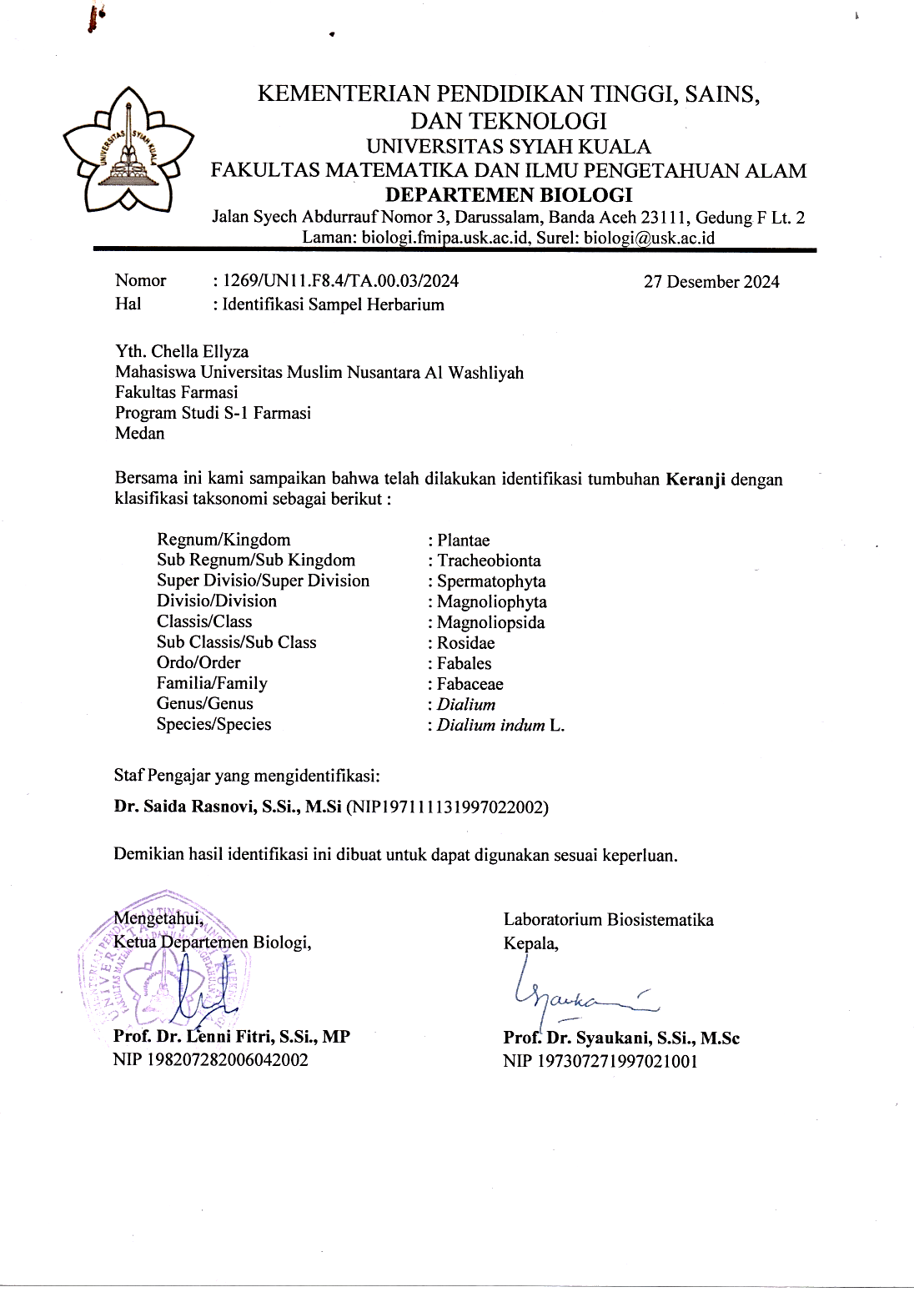
Lampiran 1. Surat Hasil Determinasi

Lampiran 2. Bagan Alir Pembuatan Serbuk Simplisia
Buah keranji
Disortasi basah
Dicuci dengan air mengalir
Ditiriskan
Dirajang
Ditimbang

Berat Basah Buah Keranji
Dikeringkan dalam lemari pengering
Disortasi kering
Ditimbang

Berat Kering Daging Buah Keranji
Dihaluskan menggunakan blender

Disimpan dalam wadah

Serbuk Simplisia Daging Buah Keranji

Karakteristik Simplisia
Skrining Fitokimia

Lampiran 3. Bagan Alir Pembuatan Ekstrak Etanol Buah Keranji
Serbuk Simplisia Daging Buah keranji 500 gram
Dimasukkan kedalam wadah tertutup, kemudian didiamkan sealam 2 hari lalu dienap tuangkan dan disaring
Dipekatkan dengan Rotary evaporator pada suhu 50°C
Diuapkan diatas waterbath pada suhu 60°C

Ekstrak Kental
Maserat I + Maserat II
Maserat II
Dibilas dengan 25 bagian etanol 96% 1.250 ml
Disaring dan ampasnya diperas
Maserat I
Ampas
Ditimbang simplisia
Masukkan dalam wadah
Ditambahkan etanol 96% sebanyak 75 bagian 3.750 ml
Ditutup dan dibiarkan selama 5 hari sambil diaduk sesekali
Setelah 5 hari maserat diserkai dan ampasnya diperas

Lampiran 4. Bagan Alir Pembuatan Larutan Induk Baku Kuersetin
Dipipet 5 ml dimasukkan ke dalam labu ukur 50 ml
Ditambahkan metanol sampai tanda batas
LIB II (C = 100 μg/ml)
Dimasukkan ke dalam labu ukur 25 ml
Ditambahkan metanol sampai tanda batas
LIB I (C = 1000 μg/ml)
Ditimbang 25 mg kuersetin

Lampiran 5. Bagan Alir Panjang Gelombang Kuersetin
Dibaca serapan pada panjang gelombang 400-800 nm
Dipipet 0,4 ml dan masukkan kedalam labu ukur 10 ml (C = 4 μg/ml)
Ditambahkan 0,1 ml AlCl₃ 10%
Ditambahkan 0,1 ml Natrium asetat 1M
Ditambahkan aquadest 2,8 ml
Ditambahkan metanol sampai tanda batas
LIB II (C = 100 μg/ml)
Lampiran 6. Bagan Alir Operating Time
LIB II (C = 100 μg/ml)
Dipipet 0,4 ml dan masukkan kedalam labu ukur 10 ml (C = 4 μg/ml)
Ditambahkan 0,1 ml AlCl₃ 10%
Ditambahkan 0,1 ml Natrium asetat 1M
Ditambahkan aquadest 2,8 ml
Ditambahkan metanol sampai tanda batas

Didapatkan operating time kuersetin dari menit 1 sampai 3 pada panjang gelombang 436 nm

Lampiran 7. Bagan Alir Kurva Kalibrasi Kuersetin
Dipipet 1 ml dari masing-masing konsentrasi, masukkan kedalam labu ukur 10 ml
Ditambahkan 0,1 ml AlCl₃ 10%
Ditambahkan 0,1 ml Natrium asetat 1M
Ditambahkan 2,8 ml aquadest
Ditambahkan metanol sampai tanda batas

Diperoleh konsentrasi 0,2 ml (C = 2 μg/ml), 0,3 ml (C = 3 μg/ml), 0,4 ml (C = 4 μg/ml), 0,5 ml (C = 5 μg/ml dan
0,6 ml (C = 6 μg/ml)
Diukur absorbansi dengan spektrofotometer Visible pada panjang gelombang 436 nm
Dipipet sebanyak 0,2 ml, 0,3 ml, 0,4 ml, 0,5 ml dan 0,6 ml, masukkan kedalam masing-masing labu ukur 10 ml
Ditambahkan metanol sampai tanda batas
LIB II (C = 100 μg/ml)
Lampiran 8. Bagan Alir Penetapan Kadar Flavonoid Total Ekstrak Buah Keranji
Ditimbang 25 mg ekstrak etanol buah keranji
Dimasukkan kedalam labu ukur 25 ml dan dilarutkan
Ditambahkan metanol sampai tanda batas
Dipipet 1 ml masukkan kedalam labu ukur 10 ml
Ditambahkan 0,1 ml AlCl₃ 10%
Ditambahkan 1,5 ml metanol
Ditambahkan 0,1 ml Natrium asetat 1M
Ditambahkan 2,8 ml aquadest
Dicukupkan dengan metanol sampai tanda batas

Diamkan selama 1-3 menit dan diukur serapannya pada panjang gelombang 436 nm

Lampiran 9. Bagan Alir Uji KHM dan KBM
Inkubasi
Penetapan Nilai Kosentrasi Hambat Minimum
Inkubasi
Pengukuran Nilai Absorbansi pada Panjang Gelombang 600 nm
Dilarutkan Ekstrak dengan DMSO
Dilarutkan Media dengan Aquades
Pengamatan Nilai Konsentrasi Bunuh Minimum
Uji Konsentrasi Bunuh Minimum
Pengukuran absrobansi sesudah inkubasi
Pengukuran absrobansi sebelum inkubasi
Pembuatan seri konsentrasi
(Media + suspensi bakteri + Ekstrak)
Ekstrak etanol buah keranji
dan Media
Lampiran 10. Bagan Alir Uji Daya Hambat Antibakteri Ekstrak Etanol Buah Keranji
Biakan Bakteri Murni
Diambil dengan ose ditanam pada media nutrien agar (NA)
Diinkubasi pada suhu 37°C selama 24 jam
Diukur diameter zona hambat daerah bening disekitar kertas cakram menggunakan jangka sorong
Dimasukkan media MHA sebanyak 15 mL ke dalam cawan petri
Diletakkan kertas cakram yang telah direndam dengan larutan uji
Cotton swab dicelupkan ke dalam suspensi bakteri dan dioleskan ke permukaan media
Aktivitas Antibakteri
Inkubasi selama 24 jam
Media Muller Hinton Agar (MHA)
Inokulum Bakteri
Media Padat + Bakteri
Disuspensikan dalam 10 mL NaCL 0,9 % steril
Disesuaikan kekeruhan dengan standart MC Farland 0,5
Stok Kultur Bakteri
Lampiran 11. Bagan Alir Kebocoran DNA dan Protein
Media cair Nutrient Broth (NB) sebanyak 1,95 dilarutkan dalam 200 ml

Setelah inkubasi, larutan uji bakteri sentrifugasi dengan kecepatan 3.500 rpm selama 20 menit

Diambil ekstrak sebanyak 1 ml masukkan ke dalam suspensi bakteri Escherichia coli
Diinkubasi kembali selama 24 jam pada suhu 37 °C
Setelah itu, masukkan kembali ke dalam sentrifugasi dengan kecepatan 3.500 rpm selama 20 menit
Diambil supernatan untuk diukur menggunakan spektrofotometri UV-Vis panjang gelombang 260 nm (DNA) dan 280 nm (Protein)

Dipanaskan dan homogenkan
Disterilisasi di autoklaf pada suhu 121°C selama 15 menit
Diambil sebanyak 10 ml, masukkan ke dalam 6 tabung sentrifuge lalu tutup
Diambil suspensi bakteri sebanyak 0,5 ml lalu dimasukkan ke dalam 6 tabung sentrifuge
Tabung berisi media dan suspensi kemudian divorteks samai homogen
Diinkubasi selama 24 jam dengan suhu 37 °C
Hasil Absorbansi DNA dan Protein
Dibuat larutan ekstrak konsentrasi 45% dan 50%
Larutan uji (Media NB + Suspensi Bakteri)
Dibuat suspensi bakteri Escherichia coli
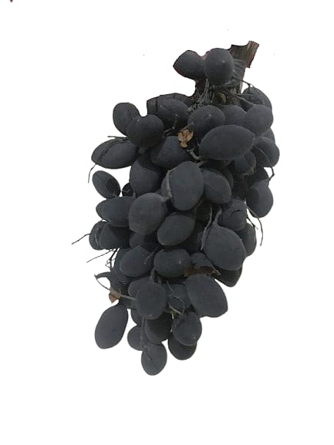
Lampiran 12. Hasil Makroskopik Buah Keranji

Tumbuhan Buah Keranji

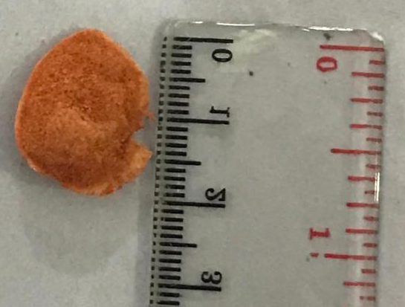

Panjang Buah Keranji 2 cm

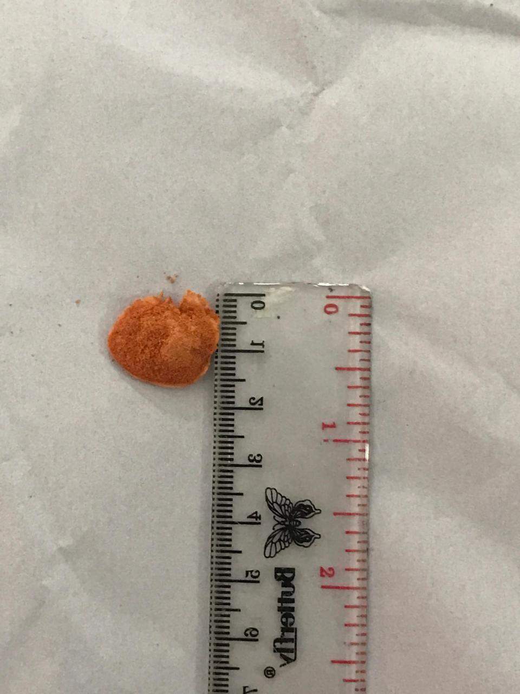
Lebar Buah Keranji 1,6 cm
Lampiran 13. Hasil Mikroskopik Simplisia Daging Buah Keranji
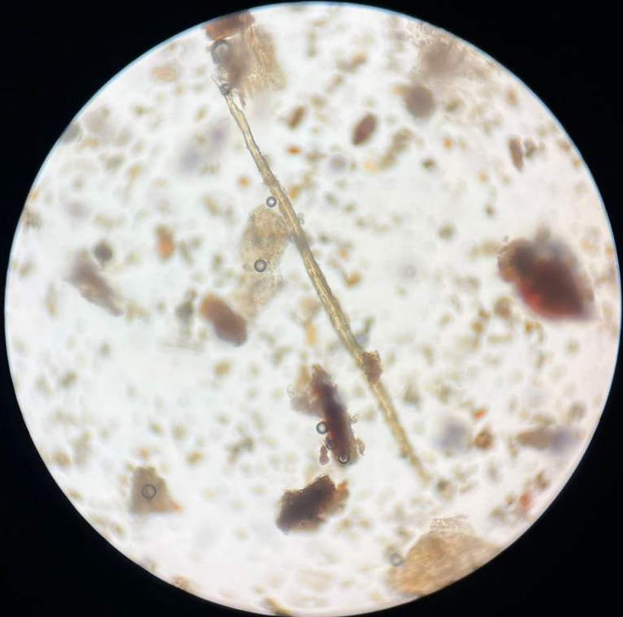
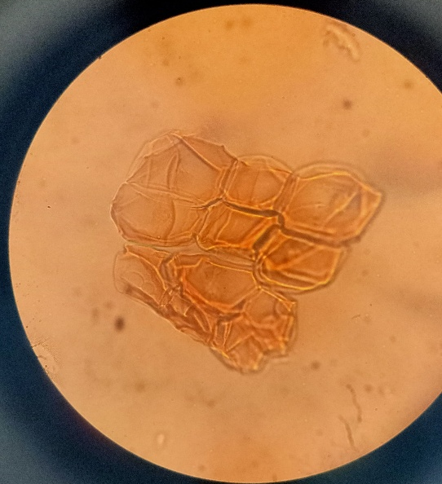

Serabut sklerenkim
Parenkim

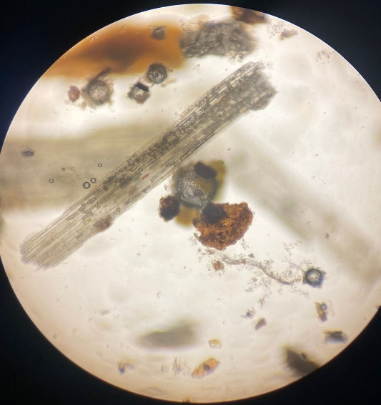
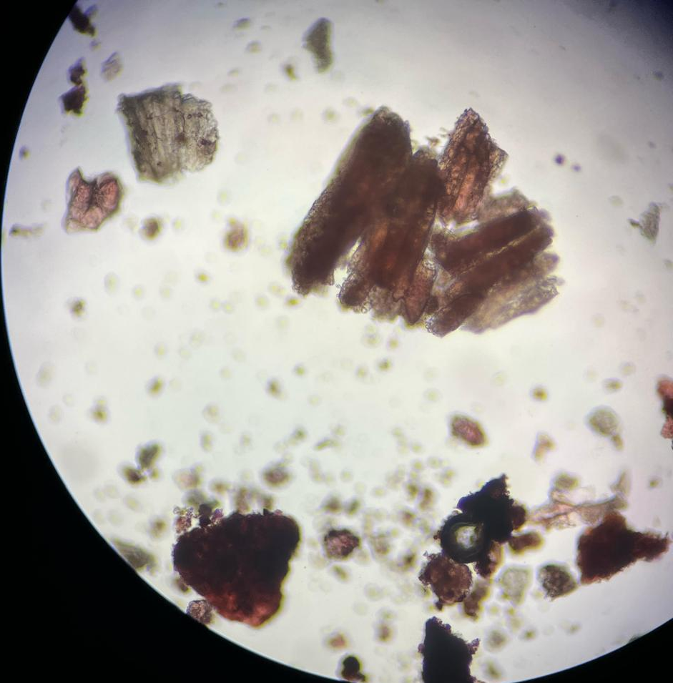

Berkas pengangkut tipe tangga
Perikarpium

Sklerida

No. | Prosedur | Gambar
1. | Kadar Air | 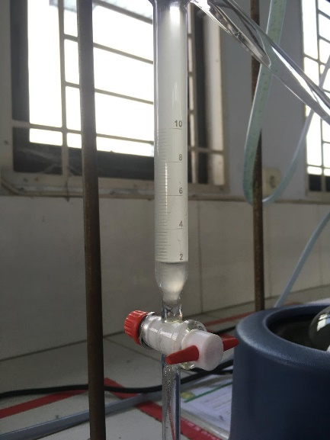  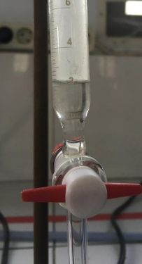  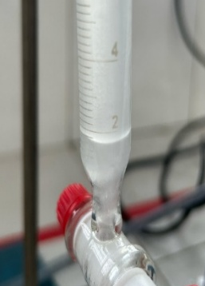
2. | Kadar Sari Larut Air | 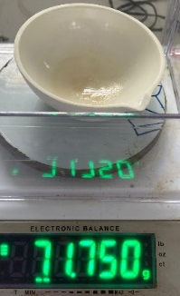  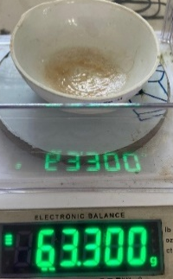  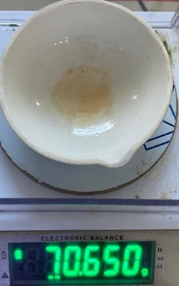
3. | Kadar Sari Larut Etanol | 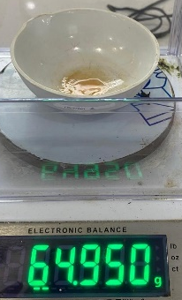  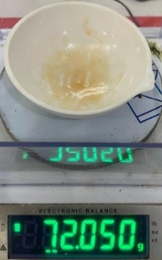  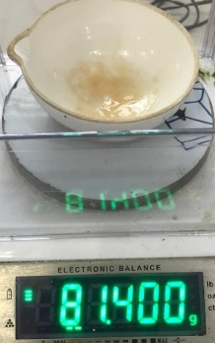
4. | Kadar Abu Total | 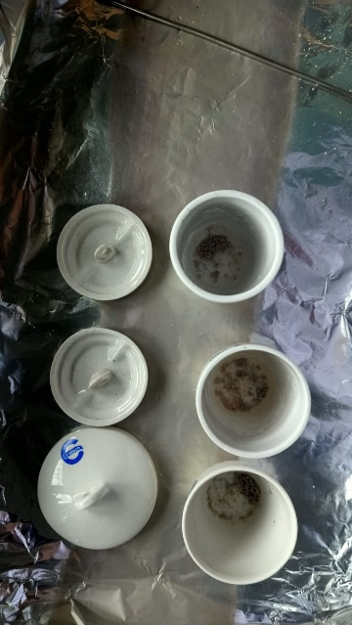
5. | Kadar Abu Tidak Larut Asam | 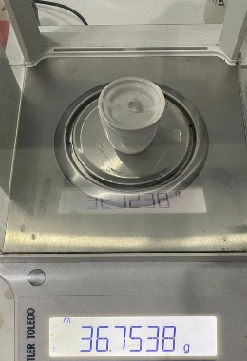  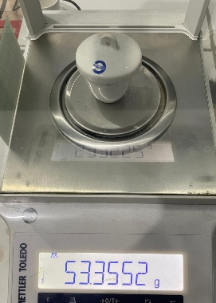  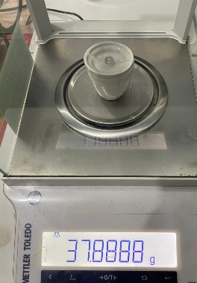
Lampiran 14. Hasil Pemeriksaan Karakteristik Simplisia
Lampiran 15. Hasil Ekstraksi
No. | Prosedur | Gambar
1. | Maserasi | 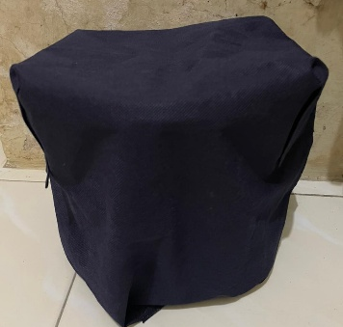
2. | Penyaringan | 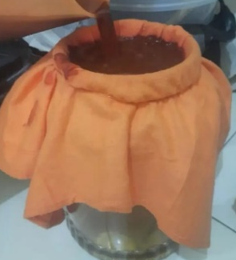
3. | Rotary Evaporator | 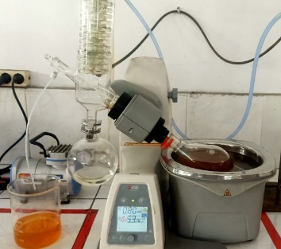
4. | Waterbath | 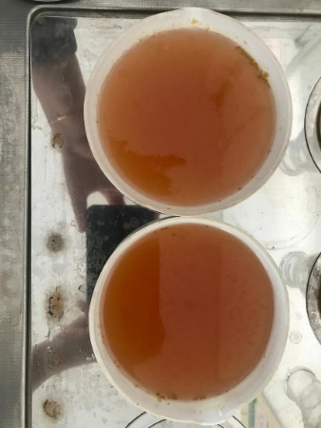
5. | Ekstrak Kental | 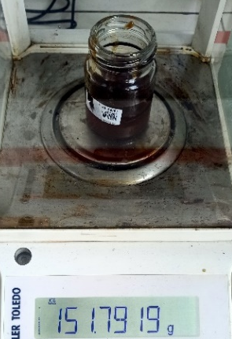

Lampiran 16. Hasil Skrining Fitokimia

Metabolit Sekunder | Simplisia/Ekstrak | Keterangan
Alkaloid | 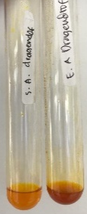  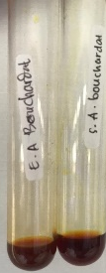  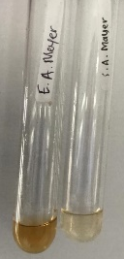 | (+) alkaloid terbentuknya endapan
Flavonoid | 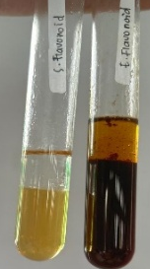 | (+) Flavonoid terbentuknya warna jingga pada amil alkohol
Tanin | 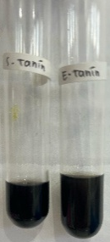 | (+) Tanin terbentuknya warna jingga kehitaman
Saponin | 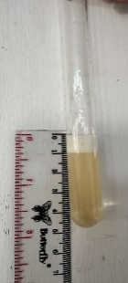  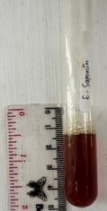 | (+) Saponin terbentuknya busa setinggi 1-1,5 cm yang stabil setelah ditetes HCl
Triterpenoid  /steroid | 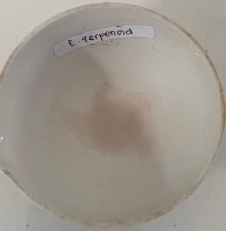 | (+) Triterpenoid terbentuk warna merah muda
Glikosida | 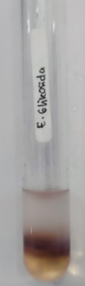  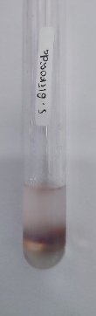 | (+) Glikosida terbentuk cincin warna ungu pada batas kedua cairan

Lampiran 17. Hasil FTIR Ekstrak Etanol Buah Keranji
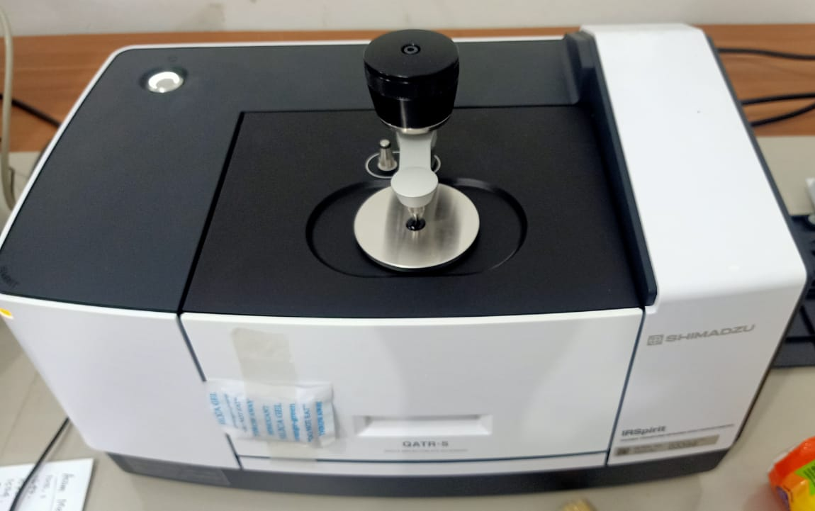
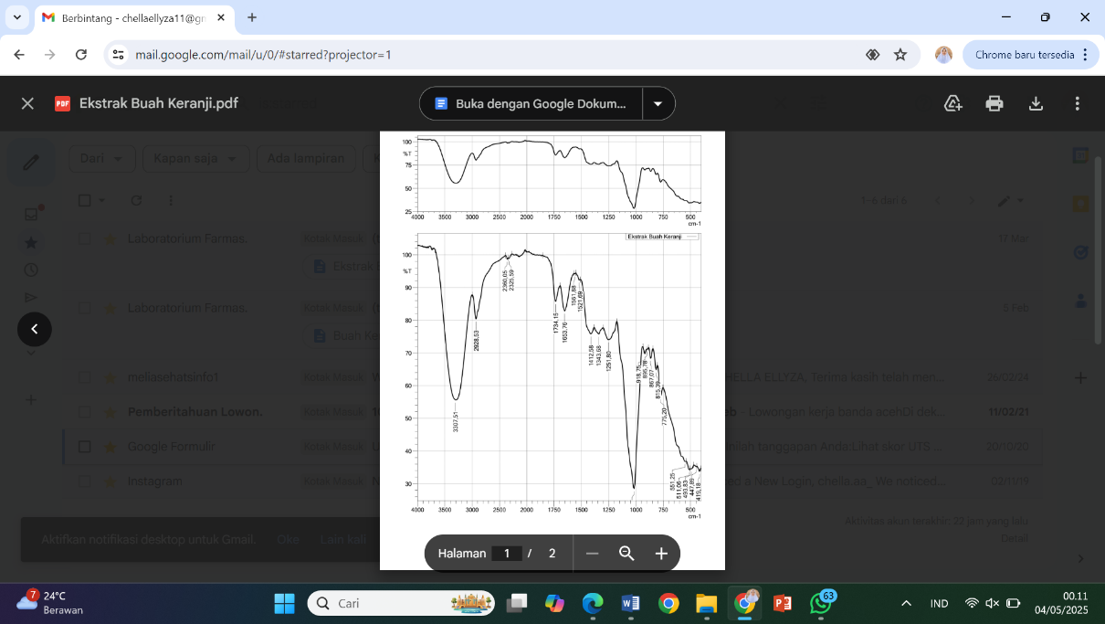
Kurva bilangan gelombang
Instrumen FTIR
Lampiran 18. Pengukuran Panjang Gelombang Maksimum Kuersetin
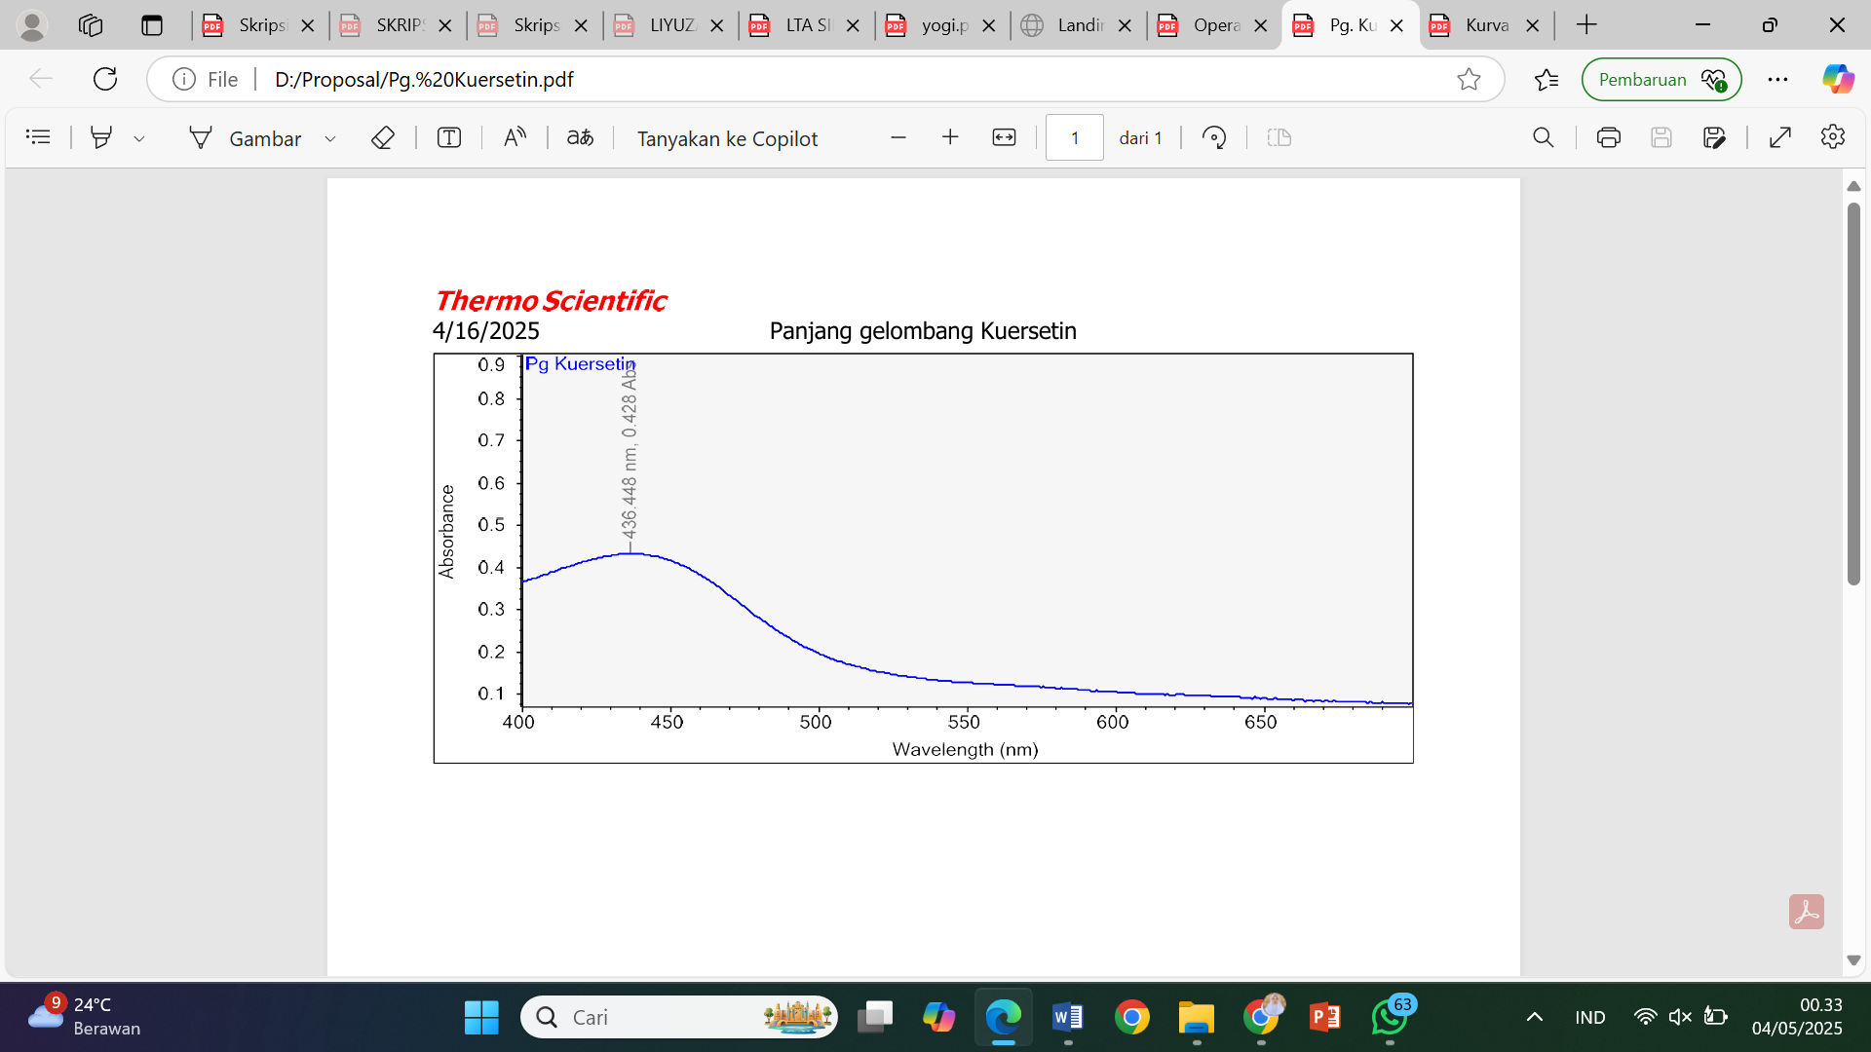
Kurva Panjang Gelombang Maksimum Kuersetin

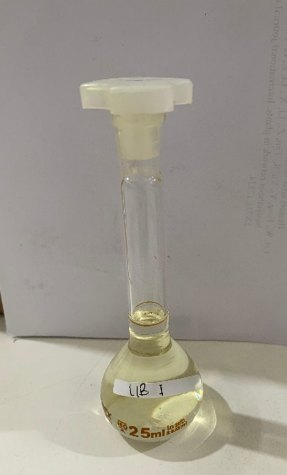
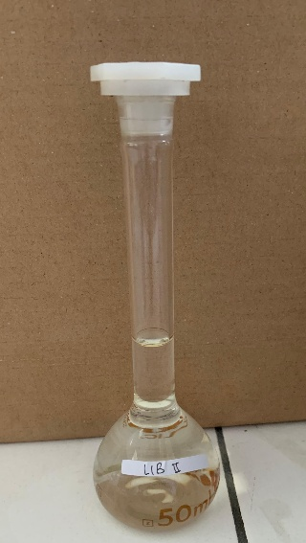
(C = 100 μg/ml) (LIB II)
(C = 1000 μg/ml) (LIB I)
Lampiran 19. Hasil Operating Time
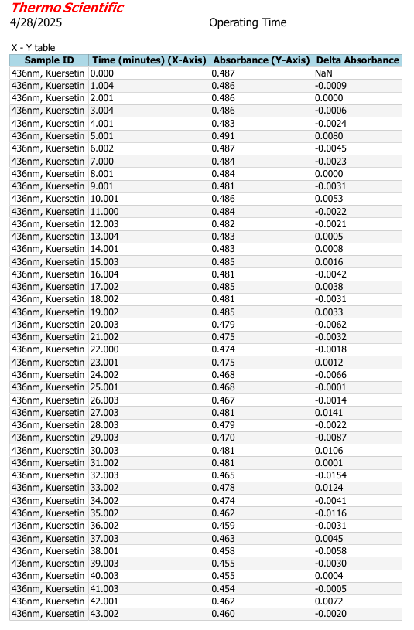
Lampiran 20. Hasil Kurva Kalibrasi Baku Kuersetin
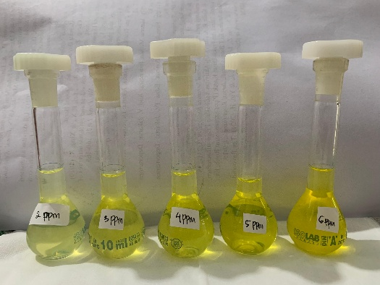

Penentuan Kurva Kalibrasi
Konsentrasi 4 ppm, 5 ppm, 7 ppm, 8 ppm, 10 ppm

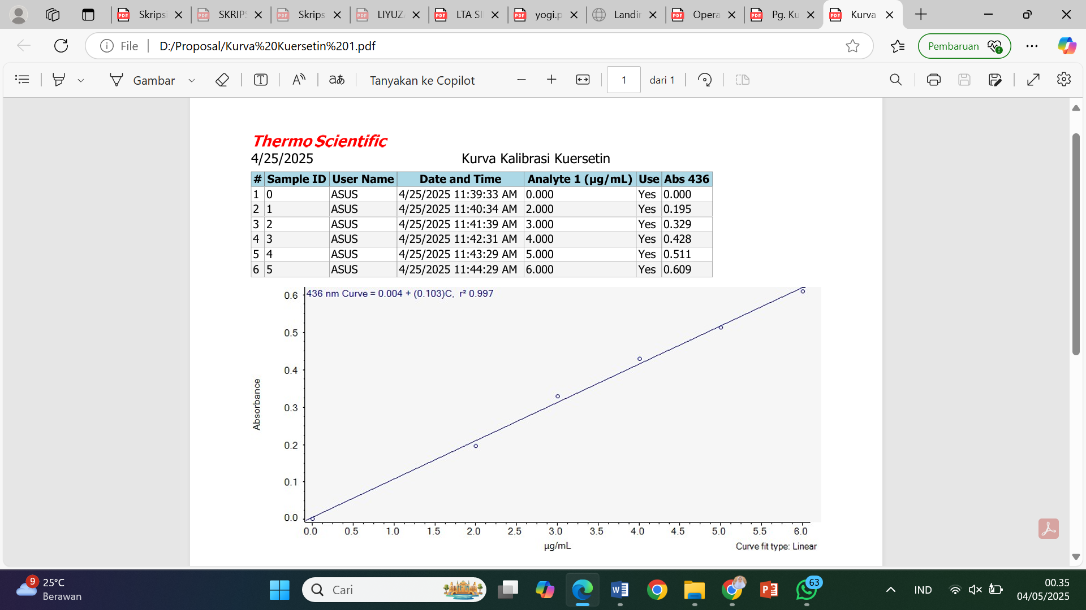

Hasil dari Kurva Kalibrasi

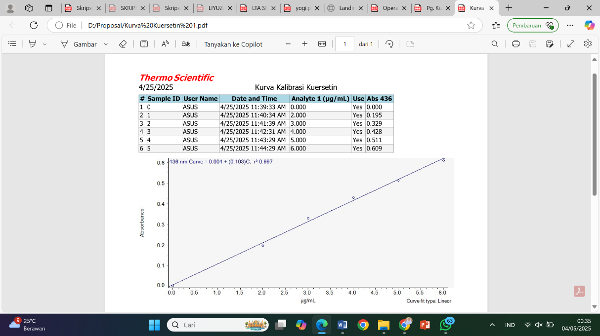

Hasil dari Kurva Kalibrasi

Lampiran 21. Hasil Penentuan Kadar Flavonoid Dalam Sampel Ekstrak Etanol Buah Keranji

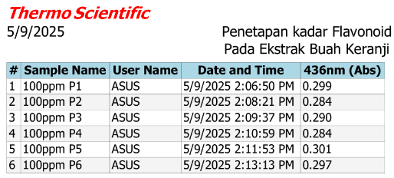

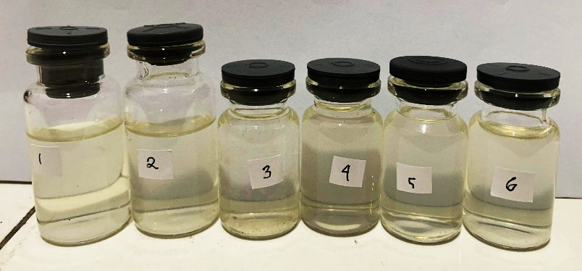

6 replikasi larutan uji ekstrak buah keranji

Lampiran 22. Larutan Uji Aktivitas Antibakteri
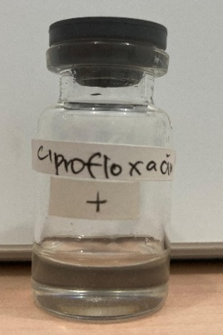
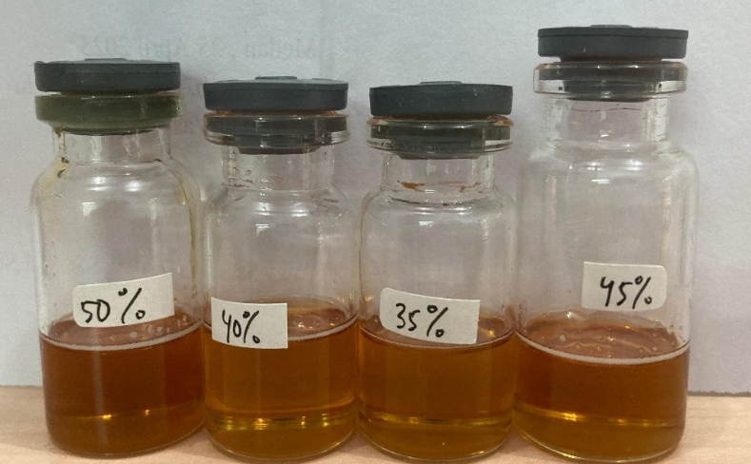
Ciprofloxacin
Konsentrasi Ekstrak Buah Keranji
Lampiran 23. Larutan Konsentrasi Hambat Minimum Ekstrak Buah Keranji
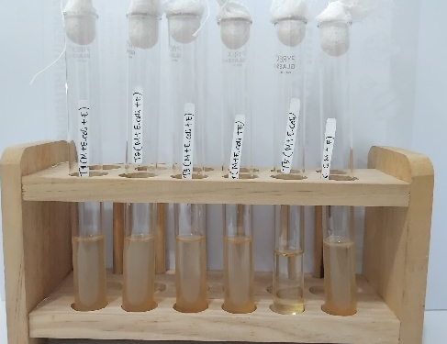

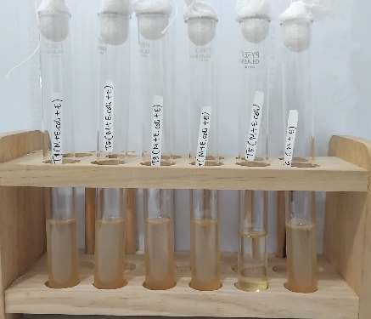

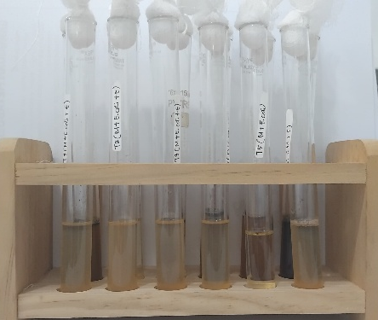

Media + Sus. Bakteri Escherichia coli + Ekstrak Buah Keranji (KHM)

Lampiran 24. Konsentrasi Bunuh Minimum
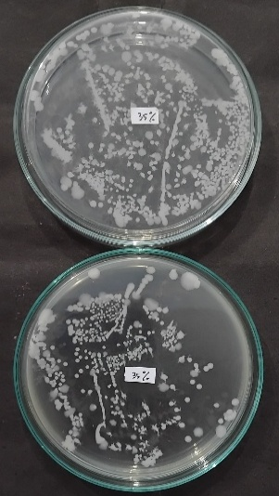
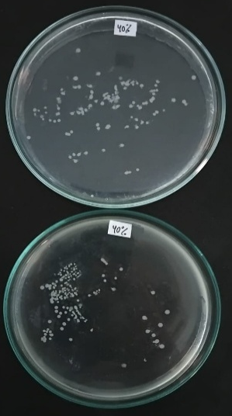
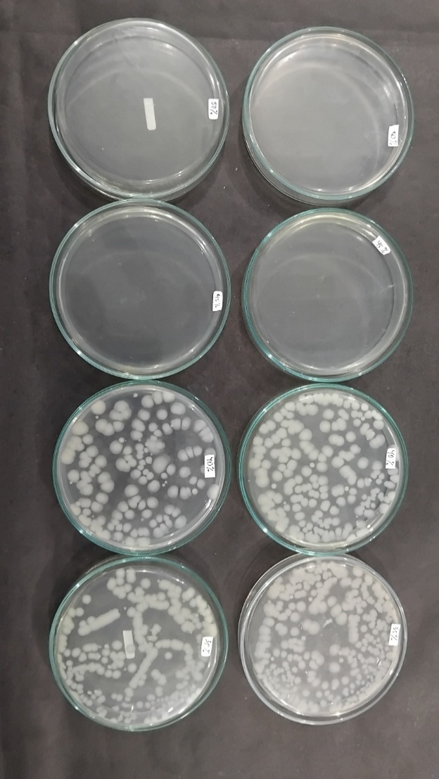
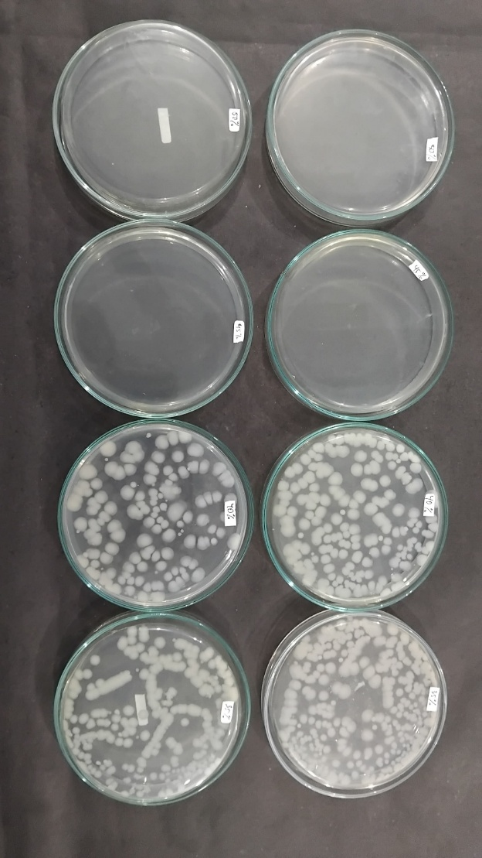
Adanya KBM pada konsentrasi 45% dan 50%
Lampiran 25. Hasil Uji Aktivitas Antibakteri Ekstrak Buah Keranji terhadap Escherichia coli
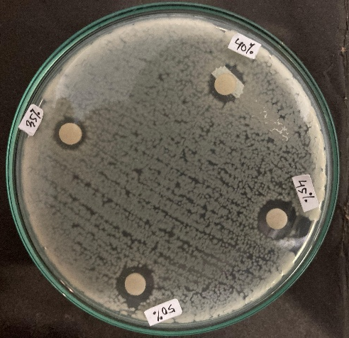
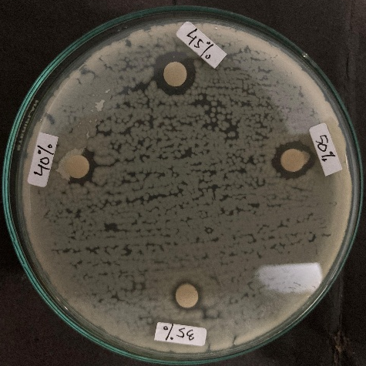
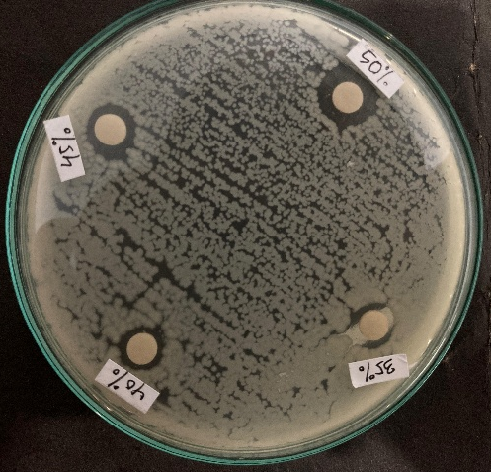

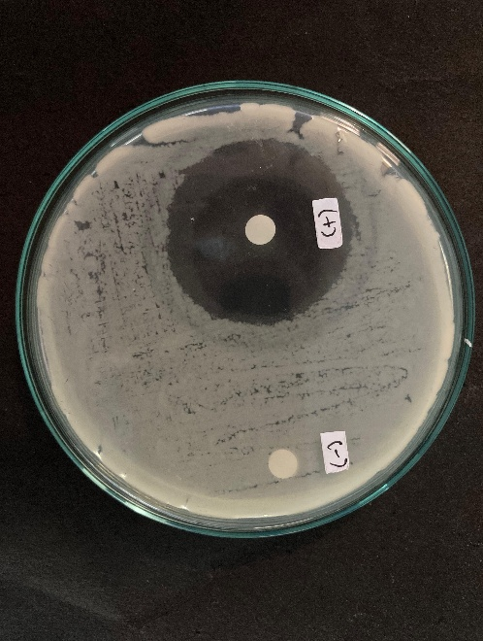
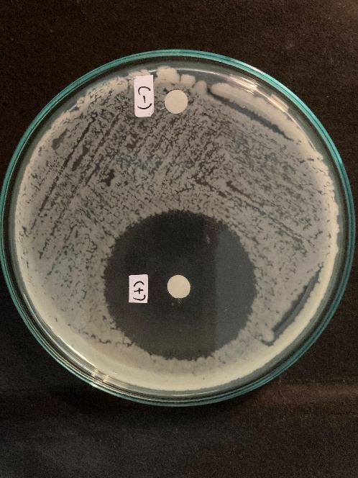
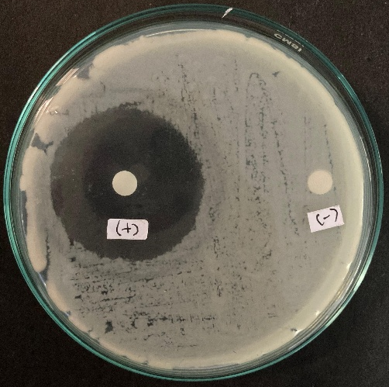
C
B
A
F
E
D

Keterangan:
- Replikasi I Ekstrak Etanol Buah Keranji 35%, 40%, 45% dan 50%
- Replikasi II Ekstrak Etanol Buah Keranji 35%, 40%, 45% dan 50%
- Replikasi III Ekstrak Etanol Buah Keranji 35%, 40%, 45% dan 50%
- Replikasi I Kontrol Positif dan Kontrol Negatif
- Replikasi II Kontrol Positif dan Kontrol Negatif
- Replikasi III Kontrol Positif dan Kontrol Negatif
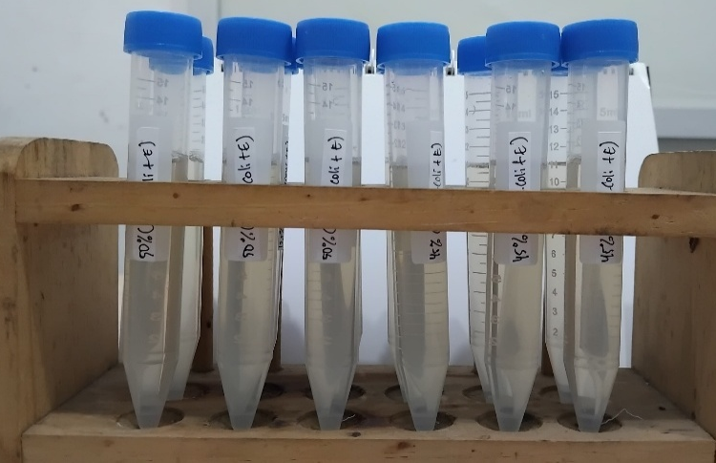
Lampiran 26. Hasil Uji Kebocoran DNA dan protein
Media NB + Sus. Bakteri Escherichia coli
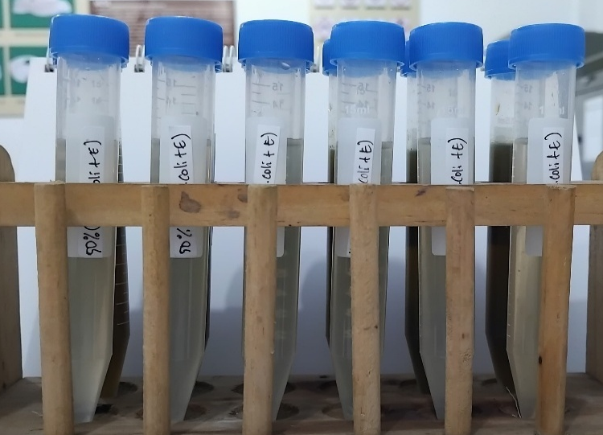

Media NB + Sus. Bakteri Escherichia coli + Ekstrak
Buah Keranji

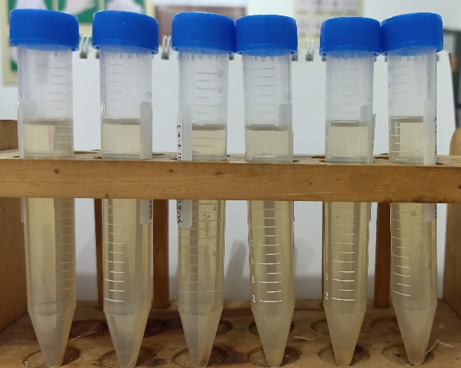

Terbentuk supernatan dan pelet yang terpisah

Lampiran 27. Perhitungan Hasil Karakterisasi Simplisia
- Perhitungan Hasil Penetapan Kadar
Rumus Kadar air = $\frac{Volume akhir \left(ml\right) - Volume awal (ml)}{Berat sampel (g)} x 100\%$
Kadar air I = $\frac{1,8 ml - 1,6 ml}{5 g} x 100\%$
= 4%

Kadar air II = $\frac{2 ml - 1,9 ml}{5 g} x 100\%$
= 2%
Kadar air III = $\frac{2,1 ml - 2 ml}{5 g} x 100\%$
= 2%
Rata-rata kadar air = $\frac{4\% + 2\% + 2\%}{3}$
= 2,66%

- Perhitungan Hasil Penetapan Kadar Sari Larut Air
Kadar sari larut air $=\frac{\left(Berat cawan isi-Berat cawan kosong\right) x P}{Berat sampel (gram)} x 100\%$
Kadar sari larut air I = $\frac{63,300 g -62,650 g}{5 g}x 5 x 100\%$
= 65%

Kadar sari larut air II = $\frac{71, 750 g - 71,400 g}{5 g}x 5 x 100\%$
= 35%

Kadar sari larut air III = $\frac{70,650 g - 70,350 g}{5 g}x 5 x 100\%$
= 30%
Rata rata kadar sari larut air = $\frac{65\% + 35\% + 30\%}{3}$
= 43,3%

Lampiran 28. (Lanjutan)
- Perhitungan Hasil Penetapan Kadar Sari Larut Etanol
Kadar sari larut etanol = $\frac{\left(Berat cawan isi-Berat cawan kosong\right) x P}{Berat sampel (gram)} x 100\%$
Kadar sari larut etanol I = $\frac{81,800 g - 80,800 g}{5 g}x 5 x 100\%$
= 60%

Kadar sari larut air I = $\frac{64.950 g - 64,350 g}{5 g}x 5 x 100\%$
= 60%

Kadar sari larut air I = $\frac{72,050 g - 71,450 g}{5 g}x 5 x 100\%$
= 60%
Rata-rata kadar sari larut etanol = $\frac{60\% + 60\% + 60\%}{3}$
= 60%

- Perhitungan Hasil Penetapan Kadar Abu Total
Kadar Abu Total = $\frac{\left(Berat krus isi-Berat krus kosong\right) }{Berat sampel (gram)} x 100\%$
Kadar Abu Total I = $\frac{53,4583 g - 53,3469 g}{2 g}x 100\%$
= 4,46%
Kadar Abu Total II = $\frac{37,9548 g - 37,8855 g}{2 g}x 100\%$
= 4,96%
Kadar Abu Total III = $\frac{ 36,7860 g - 36,7451 g}{2 g}x 100\%$
= 2%
Rata-rata kadar abu total = $\frac{60\% + 60\% + 60\%}{3}$
= 3,8%

Lampiran 29. (Lanjutan)
- Perhitungan Hasil Kadar Abu Tidak Larut Asam
Kadar Abu Tidak Larut Asam = $\frac{\left(Berat krus isi-Berat krus kosong\right) }{Berat sampel (gram)} x 100\%$
Kadar Abu Tidak Laraut Asam I = $\frac{53,3469 g - 53,3552 g}{2 g}x 100\%$
= 0,41%
Kadar Abu Tidak Laraut Asam II = $\frac{37,8888 g - 37,8855 g}{2 g}x 100\%$
= 0,16%
Kadar Abu Tidak Laraut Asam III = $\frac{ 36,7538- 36,7451 g}{2 g}x 100\%$
= 0,43%
Rata-rata kadar abu tidak larut asam = $\frac{ 0,41\% + 0,16\%+0,43\%}{3}$
= 0,33%

- Perhitungan Rendemen Ekstrak
Rendemen (%) = $\frac{Berat Ekstrak Kental (g) }{Berat sampel (g)} x 100\%$
= $\frac{63,25 (g) }{500 (g)} x 100\%$
= 12,65%

Lampiran 30. Perhitungan persamaan regresi dan koefisien korelasi (r)
Konsentrasi (X) | Absorbansi (Y) | XY | X² | Y²
0,00 | 0,00 | 0,00 | 0,00 | 0,00
2 | 0,195 | 0,390 | 4 | 0,038025
3 | 0,329 | 0,987 | 9 | 0,108241
4 | 0,428 | 1,712 | 16 | 0,183184
5 | 0,511 | 2,555 | 25 | 0,261121
6 | 0,609 | 3,654 | 26 | 0,370881
ΣX = 20 | ΣY = 2,072 | ΣXY = 9,298 | ΣX² = 90 | ΣY² = 0,961452
‾X = 3,3333 | ‾Y= 0,3453 |  | ‾$X^{2}$ = 15 | ‾$Y^{2}$= 0,160242

a = $\frac{\left(XY\right)-\left(X\right). (Y)/n}{\left(X^{2}\right)-(X)^{2}/n}$
a = $\frac{\left(9,298\right)-\left(20\right). (2,072)/6}{\left(90\right)-(20)^{2}/6}$
a = $\frac{9,298 - 6,906}{90 - 66,66}$
a = $\frac{2,392}{23,34}$
a = 0,1024

b = ȳ − ax̄
b = 0,3453 – (0,1024).(3,333)
b = 0,3453 − 0,3412
b = 0,0041

Maka diperoleh persamaan regresi adalah:
y = ax + b
y = 0,1024x + 0,004

Lampiran 31. (Lanjutan)
r = $\frac{\left(XY\right)-\left(X\right). (Y)/n}{\sqrt{\{\left(X^{2}\right)-(X)^{2}/n\}.\{\left(Y^{2}\right)-(Y)^{2}}/n \}}$
r = $\frac{\left(9,298\right)-\left(20\right). (2,072)/6}{\sqrt{\{\left(90\right)-(20)^{2}/6\}.\{\left(0,9614\right)-(2,072)^{2}}/6 \}}$
r = $\frac{9,298 -6,906}{\sqrt{\{90-66,66\}.\{0,9614-0,7155} \}}$
r = $\frac{2,392}{\sqrt{\{23,34\}.\{0,2459}\}}$
r = $\frac{2,392}{\sqrt{5,7393}}$
r = $\frac{2,392}{2,3956}$
r = 0,998

Lampiran 32. Hasil Spektrofotometri Penetapan Kadar Flavonoid pada Ekstrak Buah Keranji

No. | Pengulangan | Serapan (A)
1. | 1 | 0,299
2. | 2 | 0,284
3. | 3 | 0,290
4. | 4 | 0,284
5. | 5 | 0,301
6. | 6 | 0,297

Perhitungan kadar flavonoid total ekstraksi maserasi
Rumus Kadar flavonoid = $\frac{Konsentrasi g/ml x Volume sampel \left(ml\right)x Faktor Pengenceran}{sampel g}$
Sampel 1
y = ax + b
y = 0,1024x + 0,0041
y = 0,299
0,299 = 0,1024x + 0,0041
x = $\frac{0,299-0,0041}{0,1024}$
x = 2,8798 ${μg}/{ml}$
Kadar flavonoid = $\frac{Konsentrasi g/ml x Volume sampel \left(ml\right)x Faktor Pengenceran}{sampel g}$
= $\frac{2,8798 {μg}/{ml} x 25ml x 10}{0,025 g}$
= 28,798 ${μg}/g$
Sampel 2
y = ax + b
y = 0,1024x + 0,0041
y = 0,284
0,284 = 0,1024x + 0,0041
x = $\frac{0,284-0,0041}{0,1024}$
x = 2,7333 ${μg}/{ml}$
Lampiran 33. (Lanjutan)
Kadar flavonoid = $\frac{Konsentrasi g/ml x Volume sampel \left(ml\right)x Faktor Pengenceran}{sampel g}$
= $\frac{2,7333 {μg}/{ml} x 25ml x 10}{0,025 g}$
= 27,333 ${μg}/g$
Sampel 3
y = ax + b
y = 0,1024x + 0,0041
y = 0,290
0,290 = 0,1024x + 0,0041
x = $\frac{0,290-0,0041}{0,1024}$
x = 2,7919 ${μg}/{ml}$
Kadar flavonoid = $\frac{Konsentrasi g/ml x Volume sampel \left(ml\right)x Faktor Pengenceran}{sampel g}$
= $\frac{2,7919 {μg}/{ml} x 25ml x 10}{0,025 g}$
= 27,919 ${μg}/g$
Sampel 4
y = ax + b
y = 0,1024x + 0,0041
y = 0,284
0,284 = 0,1024x + 0,0041
x = $\frac{0,284-0,0041}{0,1024}$
x = 2,7333 ${μg}/{ml}$
Kadar flavonoid = $\frac{Konsentrasi g/ml x Volume sampel \left(ml\right)x Faktor Pengenceran}{sampel g}$
= $\frac{2,7333 {μg}/{ml} x 25ml x 10}{0,025 g}$
= 27,333 ${μg}/g$
Lampiran 34. (Lanjutan)
Sampel 5
y = ax + b
y = 0,1024x + 0,0041
y = 0,301
0,301 = 0,1024x + 0,0041
x = $\frac{0,301-0,0041}{0,1024}$
x = 2,8994 ${μg}/{ml}$
Kadar flavonoid = $\frac{Konsentrasi g/ml x Volume sampel \left(ml\right)x Faktor Pengenceran}{sampel g}$
= $\frac{2,8994 {μg}/{ml} x 25ml x 10}{0,025 g}$
= 28,994 ${μg}/g$
Sampel 6
y = ax + b
y = 0,1024x + 0,0041
y = 0,297
0,297 = 0,1024x + 0,0041
x = $\frac{0,297-0,0041}{0,1024}$
x = 2,8603 ${μg}/{ml}$
Kadar flavonoid = $\frac{Konsentrasi g/ml x Volume sampel \left(ml\right)x Faktor Pengenceran}{sampel g}$
= $\frac{2,8603 {μg}/{ml} x 25ml x 10}{0,025 g}$
= 28,603 ${μg}/g$

Lampiran 35. Perhitungan Statistik Kadar Flavonoid Total Ekstrak Buah Keranji
No. | Kadar Ekstrak (x) | (x - x̄) | (x - x̄)²
1. | 28,798 ${μg}/g$ | 0,6347 | 0,4028
2. | 27,333 ${μg}/g$ | -0,8303 | 0,6893
3. | 27,919 ${μg}/g$ | -0,2443 | 0,0596
4. | 27,333 ${μg}/g$ | -0,8303 | 0,6893
5. | 28,994${μg}/g$ | 0,8307 | 0,6900
6. | 28,603 ${μg}/g$ | 0,4397 | 0,1933
 | ΣX = 168,98 |  | Σ(x - x̄)² = 2,7243
 | ‾X = 28,1633 |  | x̄ = 0,4540

SD = $\sqrt{\frac{(x - x̄)^{2} }{n-1} }$
SD = $\sqrt{\frac{2,7243 }{6 - 1} }$
SD = $\sqrt{\frac{2,7243 }{5} }$
SD = $\sqrt{0,5448 }$
SD = 0,7381
Data ditolak jika t_{hitung} ≥ t_{tabel} taraf kepercayaan 99% dengan nilai α=0,01; n=6; dk=5; dari daftar table distribusi t diperoleh nilai t_{tabel}= 4,0321.
- t_{hitung} = $\left|\frac{(x - \bar{x})}{{SD}/{\sqrt{n}}}\right|$ = $\left|\frac{0,6347}{\frac{0,7381}{√6}}\right|$ = 0,1065
- t_{hitung} = $\left|\frac{(x - \bar{x})}{{SD}/{\sqrt{n}}}\right|$ = $\left|\frac{0,8303}{\frac{0,7381}{√6}}\right|$ = 2,7557
- t_{hitung} = $\left|\frac{(x - \bar{x})}{{SD}/{\sqrt{n}}}\right|$ = $\left|\frac{0,2443}{\frac{0,7381}{√6}}\right|$ = 0,8108
- t_{hitung} = $\left|\frac{(x - \bar{x})}{{SD}/{\sqrt{n}}}\right|$ = $\left|\frac{0,8303}{\frac{0,7381}{√6}}\right|$ = 2,7557
- t_{hitung} = $\left|\frac{(x - \bar{x})}{{SD}/{\sqrt{n}}}\right|$ = $\left|\frac{0,8307}{\frac{0,7381}{√6}}\right|$ = 2,7570
Lampiran 36. (Lanjutan)
- t_{hitung} = $\left|\frac{(x - \bar{x})}{{SD}/{\sqrt{n}}}\right|$ = $\left|\frac{0,4397}{\frac{0,7381}{√6}}\right|$ = 1,4593
Semua data dari keenam pengulangan diterima karena t_{hitung} ≤ t_{tabel}
µ = x̅ ± t (α/2) dk x $\frac{SD}{√6}$
µ = 28,1633 ± (4,0321 x 0,3013)
µ = 28,1633 ± 1,2148 mgQE/g Ekstrak
Data dapat diterima karena memenuhi syarat standarnya yaitu t_{hitung} ≤ t_{tabel}
No. | Berat Sampel (g) | Absorbansi | Konsentrasi (µg/ml) | Kadar Sebenarnya (mg QE/g Ekstrak Etanol)
1. | 0,025 | 0,299 | 28,798 | 28,1633 ± 1,2148 mgQE/g Ekstrak
2. | 0,025 | 0,284 | 27,333 | 28,1633 ± 1,2148 mgQE/g Ekstrak
3. | 0,025 | 0,290 | 27,919 | 28,1633 ± 1,2148 mgQE/g Ekstrak
4. | 0,025 | 0,284 | 27,333 | 28,1633 ± 1,2148 mgQE/g Ekstrak
5. | 0,025 | 0,301 | 28,994 | 28,1633 ± 1,2148 mgQE/g Ekstrak
6. | 0,025 | 0,297 | 28,603 | 28,1633 ± 1,2148 mgQE/g Ekstrak

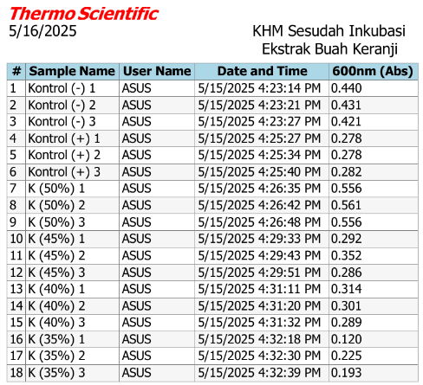
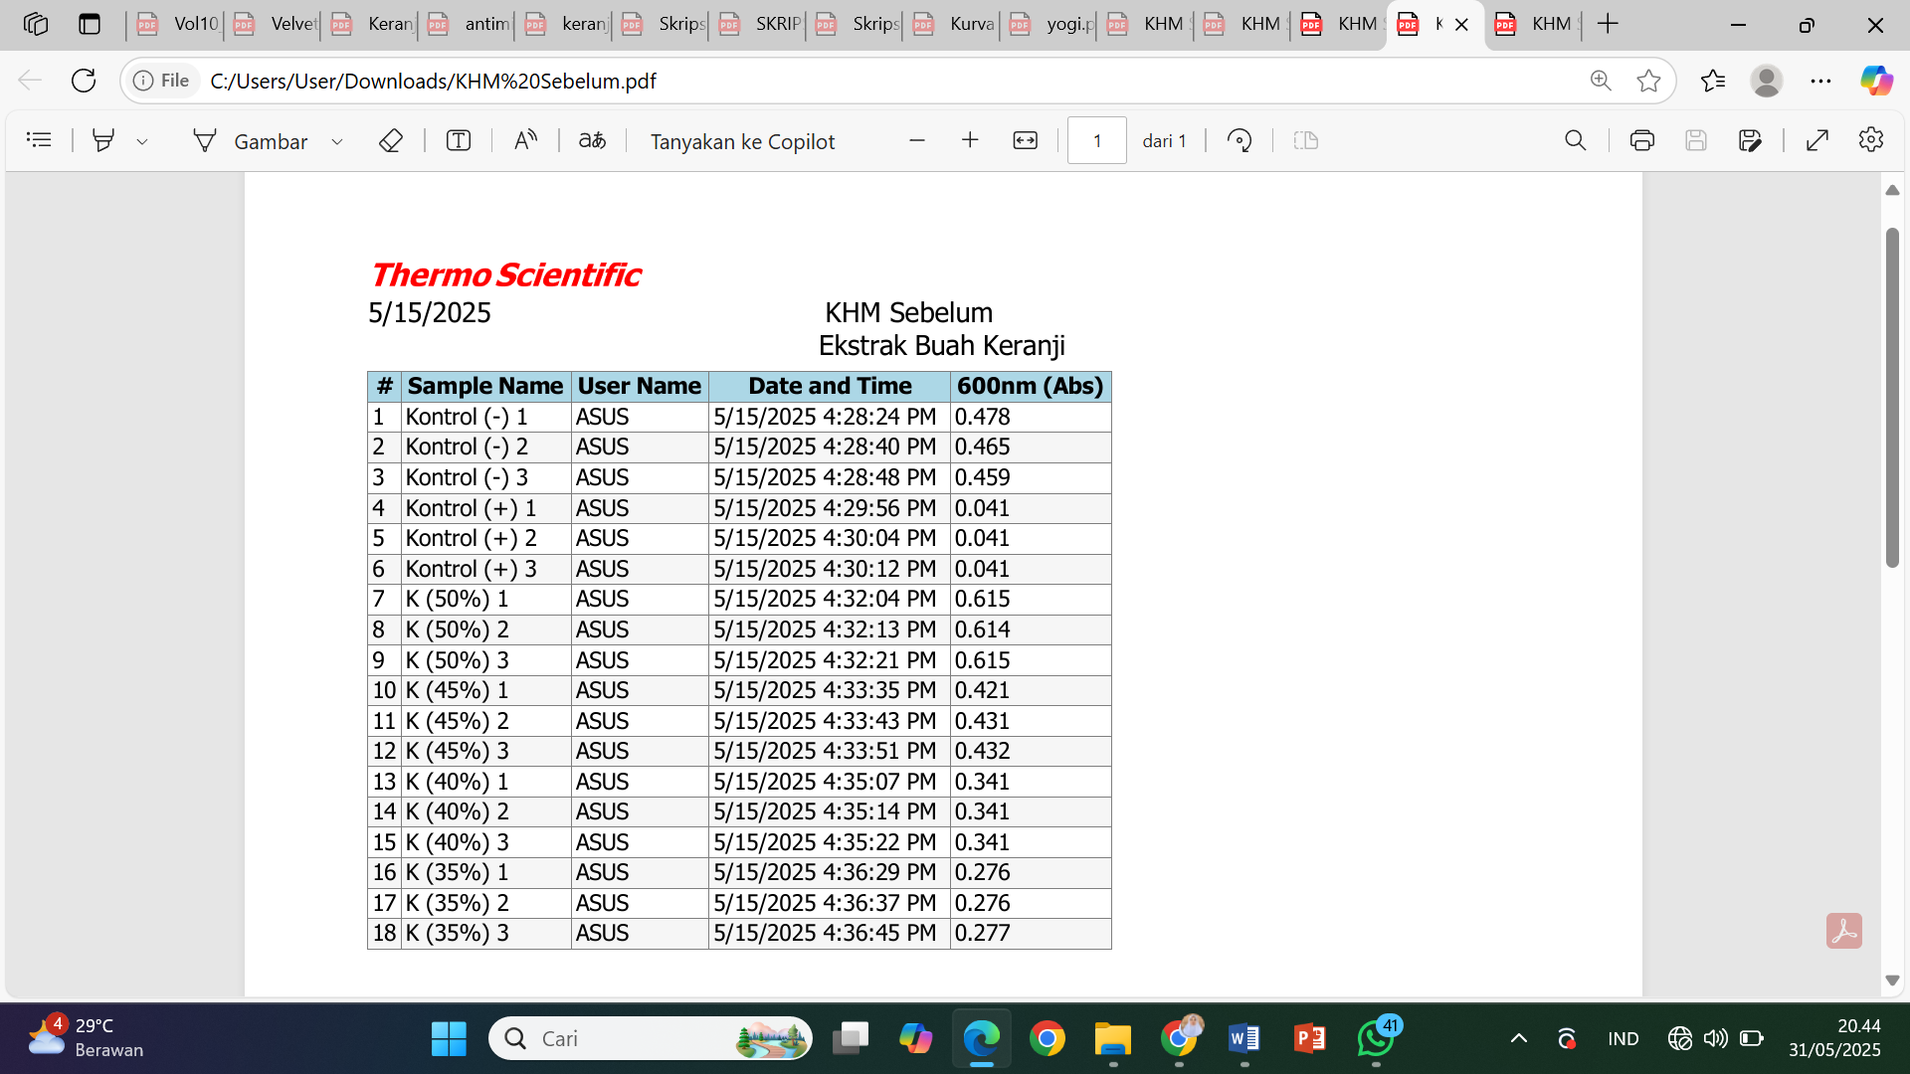
Lampiran 37. Hasil Spektrofotometri KHM Ekstrak Buah Keranji Sebelum dan Sesudah Inkubasi

Lampiran 38. Perhitungan Diameter Zona Hambat Antibakteri Escherichia coli
- Pengulangan I
K 35% = $\frac{7,7 mm+7,7 mm}{2}$ = 7,7 mm
K 40% = $\frac{9,0 mm+9,0 mm}{2}$ = 9,0 mm
K 45% = $\frac{10,2 mm+10,2 mm}{2}$ = 10,2 mm
K 50% = $\frac{11,7mm+11,7 mm}{2}$ = 11,7 mm
K (+) = $\frac{38,1 mm + 38,1 mm }{2}$ = 38,1 mm
- Pengulangan II
K 35% = $\frac{8,5 mm+8,5 mm}{2}$ = 8,5 mm
K 40% = $\frac{9,7 mm+9,7 mm}{2}$ = 9,7 mm
K 45% = $\frac{10,3 mm+10,3 mm}{2}$ = 10,3 mm
K 50% = $\frac{11,4mm+11,4 mm}{2}$ = 11,4 mm
K (+) = $\frac{37,8 + 39,0 mm }{2}$ = 38,4 mm
- Pengulangan III
K 35% = $\frac{8,7 mm+8,7 mm}{2}$ = 8,7 mm
K 40% = $\frac{8,7 mm+8,1 mm}{2}$ = 8,4 mm
K 45% = $\frac{10,1 mm+9,2 mm}{2}$ = 9,6 mm
K 50% = $\frac{12,5mm+11,6 mm}{2}$ = 12,5 mm
K (+) = $\frac{40,9 mm + 40,9 mm}{2}$ = 40,9 mm

Lampiran 39. (Lanjutan)
Rata-Rata
K 35% = $\frac{7,7 mm+8,5 mm+ 8,7 mm}{3}$ = 8,3 mm
K 40% = $\frac{9,0 mm+ 9,7 mm+ 8,4 mm}{3}$ = 9,0 mm
K 45% = $\frac{10,2 mm+10,3 mm +9,6 mm}{3}$ = 10,0 mm
K 50% = $\frac{11, 7 mm +11,4 mm+12,5 mm}{3}$ = 11,8 mm
K (+) = $\frac{38,4 mm + 38,1 mm + 40,9 mm}{3}$ = 39,1 mm

Lampiran 40. Hasil Analisis Data SPSS (One Way Anova)
Tests of Normality
 | Konsentrasi |  | Kolmogorov-Smirnovª |  |  | Shapiro-Wilk
 |  |  | Statistic | df | Sig. | Statistic | df | Sig.
Dayahambat | dimension1 | 35% | .175 | 3 | . | 1.000 | 3 | 1.000
Dayahambat | dimension1 | 40% | .175 | 3 | . | 1.000 | 3 | 1.000
Dayahambat | dimension1 | 45% | .175 | 3 | . | 1.000 | 3 | 1.000
Dayahambat | dimension1 | 50% | .175 | 3 | . | 1.000 | 3 | 1.000
Dayahambat | dimension1 | Positif | .175 | 3 | . | 1.000 | 3 | 1.000
a. Lilliefors Significance Correction

Test of Homogeneity of Variances
Dayahambat
Levene Statistic | df1 | df2 | Sig.
.000 | 4 | 10 | 1.000

ANOVA
Dayahambat
 | Sum of Squares | df | Mean Square | F | Sig.
Between Groups | 270.000 | 4 | 67.500 | 67.500 | .000
Within Groups | 10.000 | 10 | 1.000
Total | 280.000 | 14

Lampiran 41. (Lanjutan)
Multiple Comparisons
Dayahambat
Tukey HSD
(I) Konsentrasi |  | (J) Konsentrasi |  | Mean Difference (I-J) | Std. Error | Sig. | 95% Confidence Interval
 |  |  |  |  |  |  | Lower Bound | Upper Bound
dimension2 | 35% | dimension3 | 40% | -3.000* | .816 | .028 | -5.69 | -.31
dimension2 | 35% | dimension3 | 45% | -6.000* | .816 | .000 | -8.69 | -3.31
dimension2 | 35% | dimension3 | 50% | -9.000* | .816 | .000 | -11.69 | -6.31
dimension2 | 35% | dimension3 | Positif | -12.000* | .816 | .000 | -14.69 | -9.31
dimension2 | 40% | dimension3 | 35% | 3.000* | .816 | .028 | .31 | 5.69
dimension2 | 40% | dimension3 | 45% | -3.000* | .816 | .028 | -5.69 | -.31
dimension2 | 40% | dimension3 | 50% | -6.000* | .816 | .000 | -8.69 | -3.31
dimension2 | 40% | dimension3 | Positif | -9.000* | .816 | .000 | -11.69 | -6.31
dimension2 | 45% | dimension3 | 35% | 6.000* | .816 | .000 | 3.31 | 8.69
dimension2 | 45% | dimension3 | 40% | 3.000* | .816 | .028 | .31 | 5.69
dimension2 | 45% | dimension3 | 50% | -3.000* | .816 | .028 | -5.69 | -.31
dimension2 | 45% | dimension3 | Positif | -6.000* | .816 | .000 | -8.69 | -3.31
dimension2 | 50% | dimension3 | 35% | 9.000* | .816 | .000 | 6.31 | 11.69
dimension2 | 50% | dimension3 | 40% | 6.000* | .816 | .000 | 3.31 | 8.69
dimension2 | 50% | dimension3 | 45% | 3.000* | .816 | .028 | .31 | 5.69
dimension2 | 50% | dimension3 | Positif | -3.000* | .816 | .028 | -5.69 | -.31
dimension2 | Positif | dimension3 | 35% | 12.000* | .816 | .000 | 9.31 | 14.69
dimension2 | Positif | dimension3 | 40% | 9.000* | .816 | .000 | 6.31 | 11.69
dimension2 | Positif | dimension3 | 45% | 6.000* | .816 | .000 | 3.31 | 8.69
dimension2 | Positif | dimension3 | 50% | 3.000* | .816 | .028 | .31 | 5.69
*. The mean difference is significant at the 0.05 level.

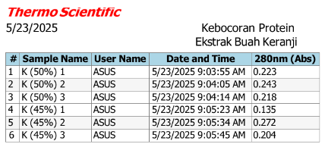
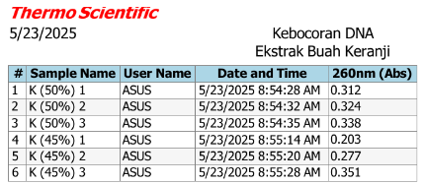
Lampiran 42. Hasil Absorbansi Kebocoran DNA dan Protein

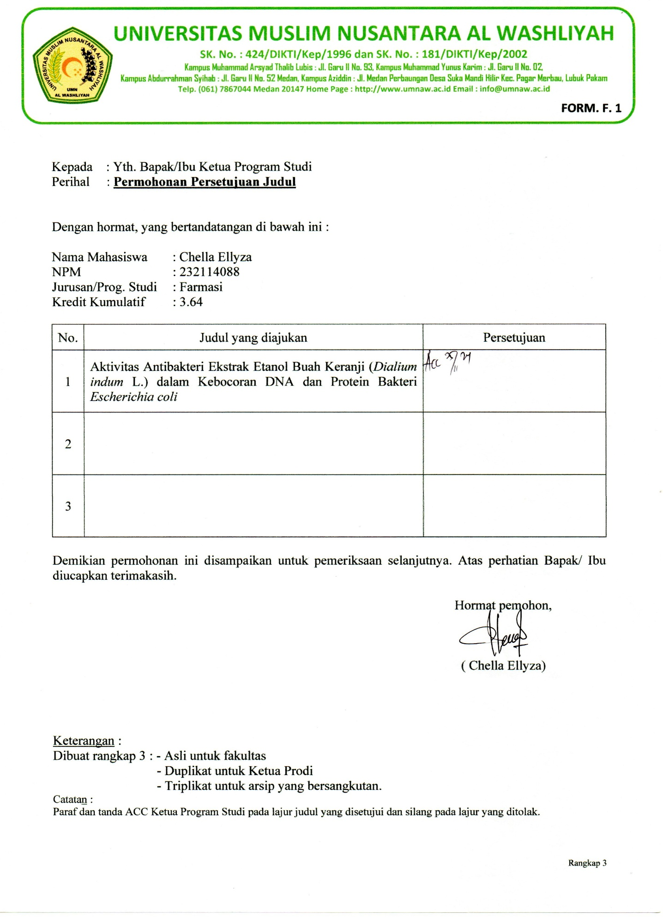
Lampiran 43. Surat Permohonan Persetujuan Judul

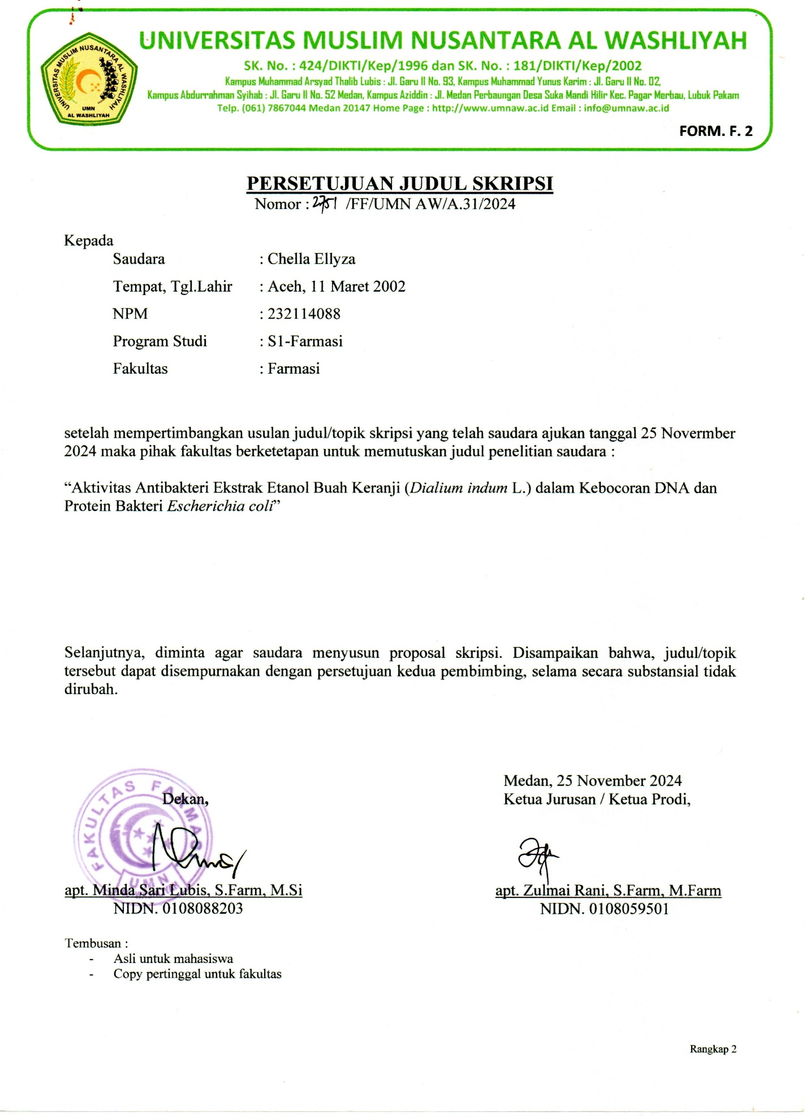
Lampiran 44. Persetujuan Judul Skripsi
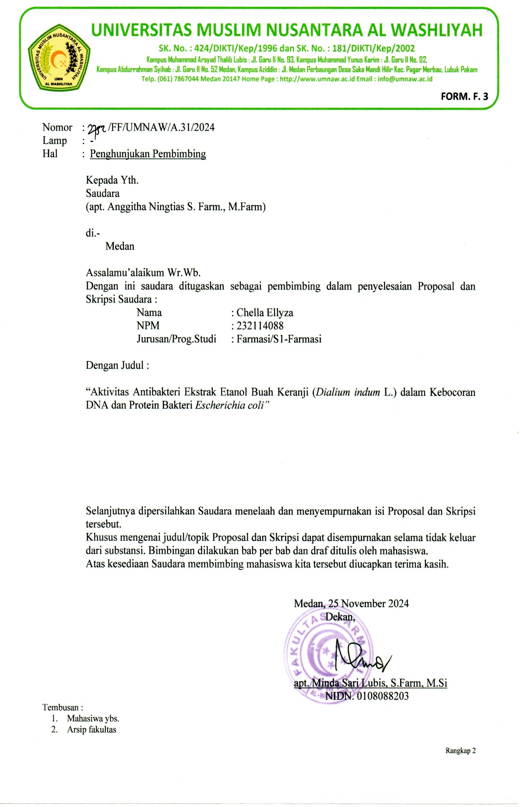
Lampiran 45. Surat Penghunjukkan Pembimbing
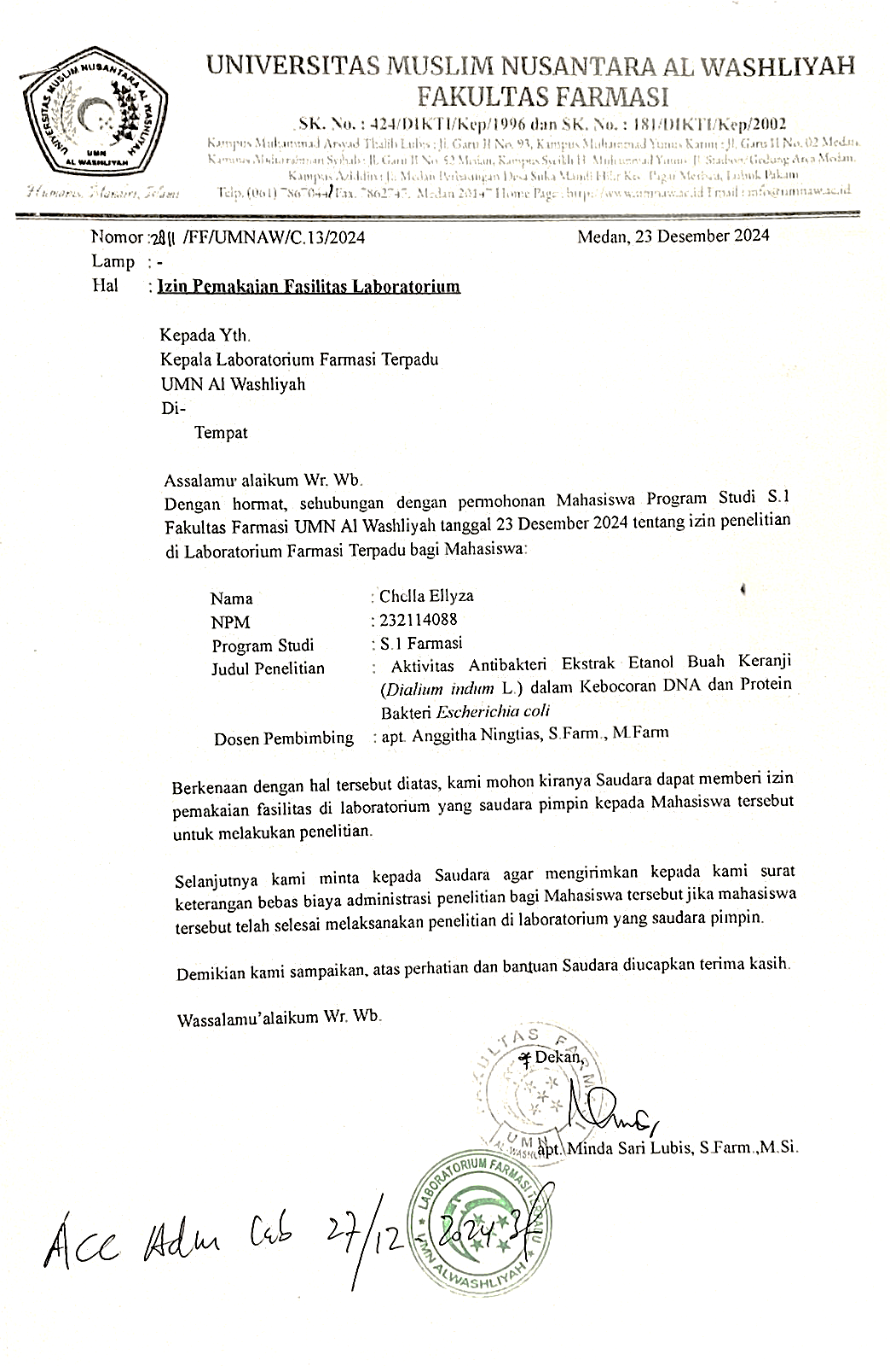
Lampiran 46. Surat Izin Pemakaian Laboratorium

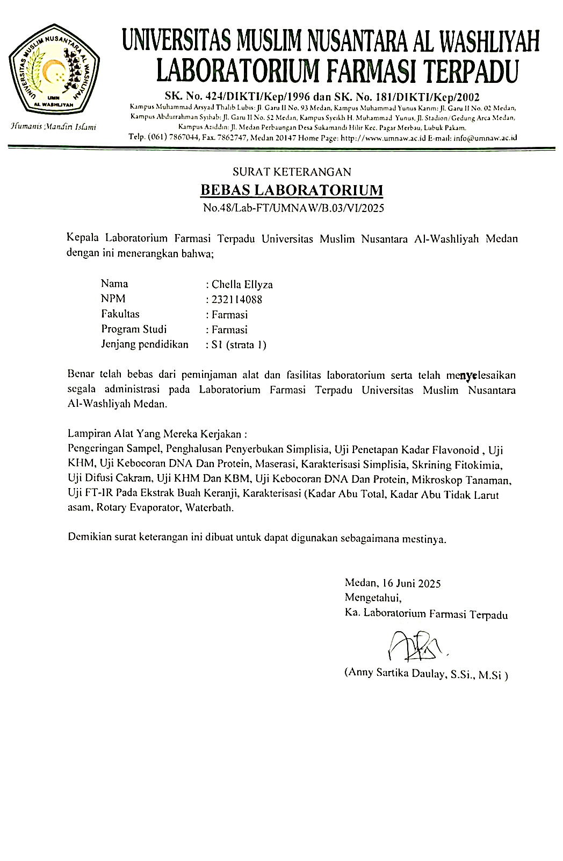
Lampiran 47. Bebas Laboratorium Terpadu UMN Al Washliyah

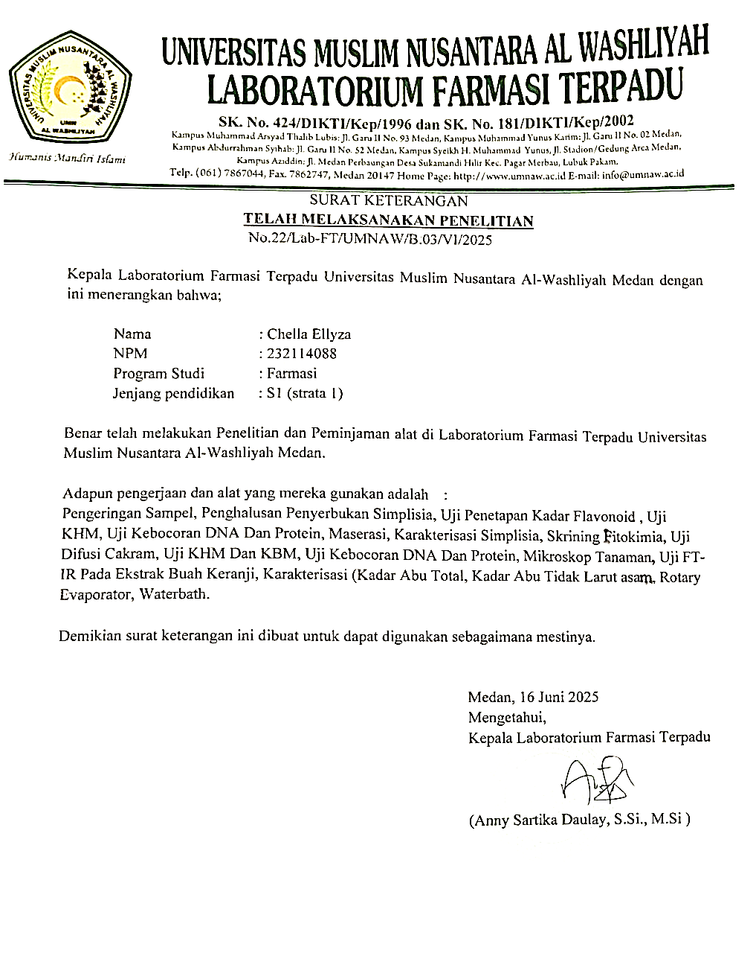
Lampiran 48. Surat Telah Menyelesaikan Penelitian
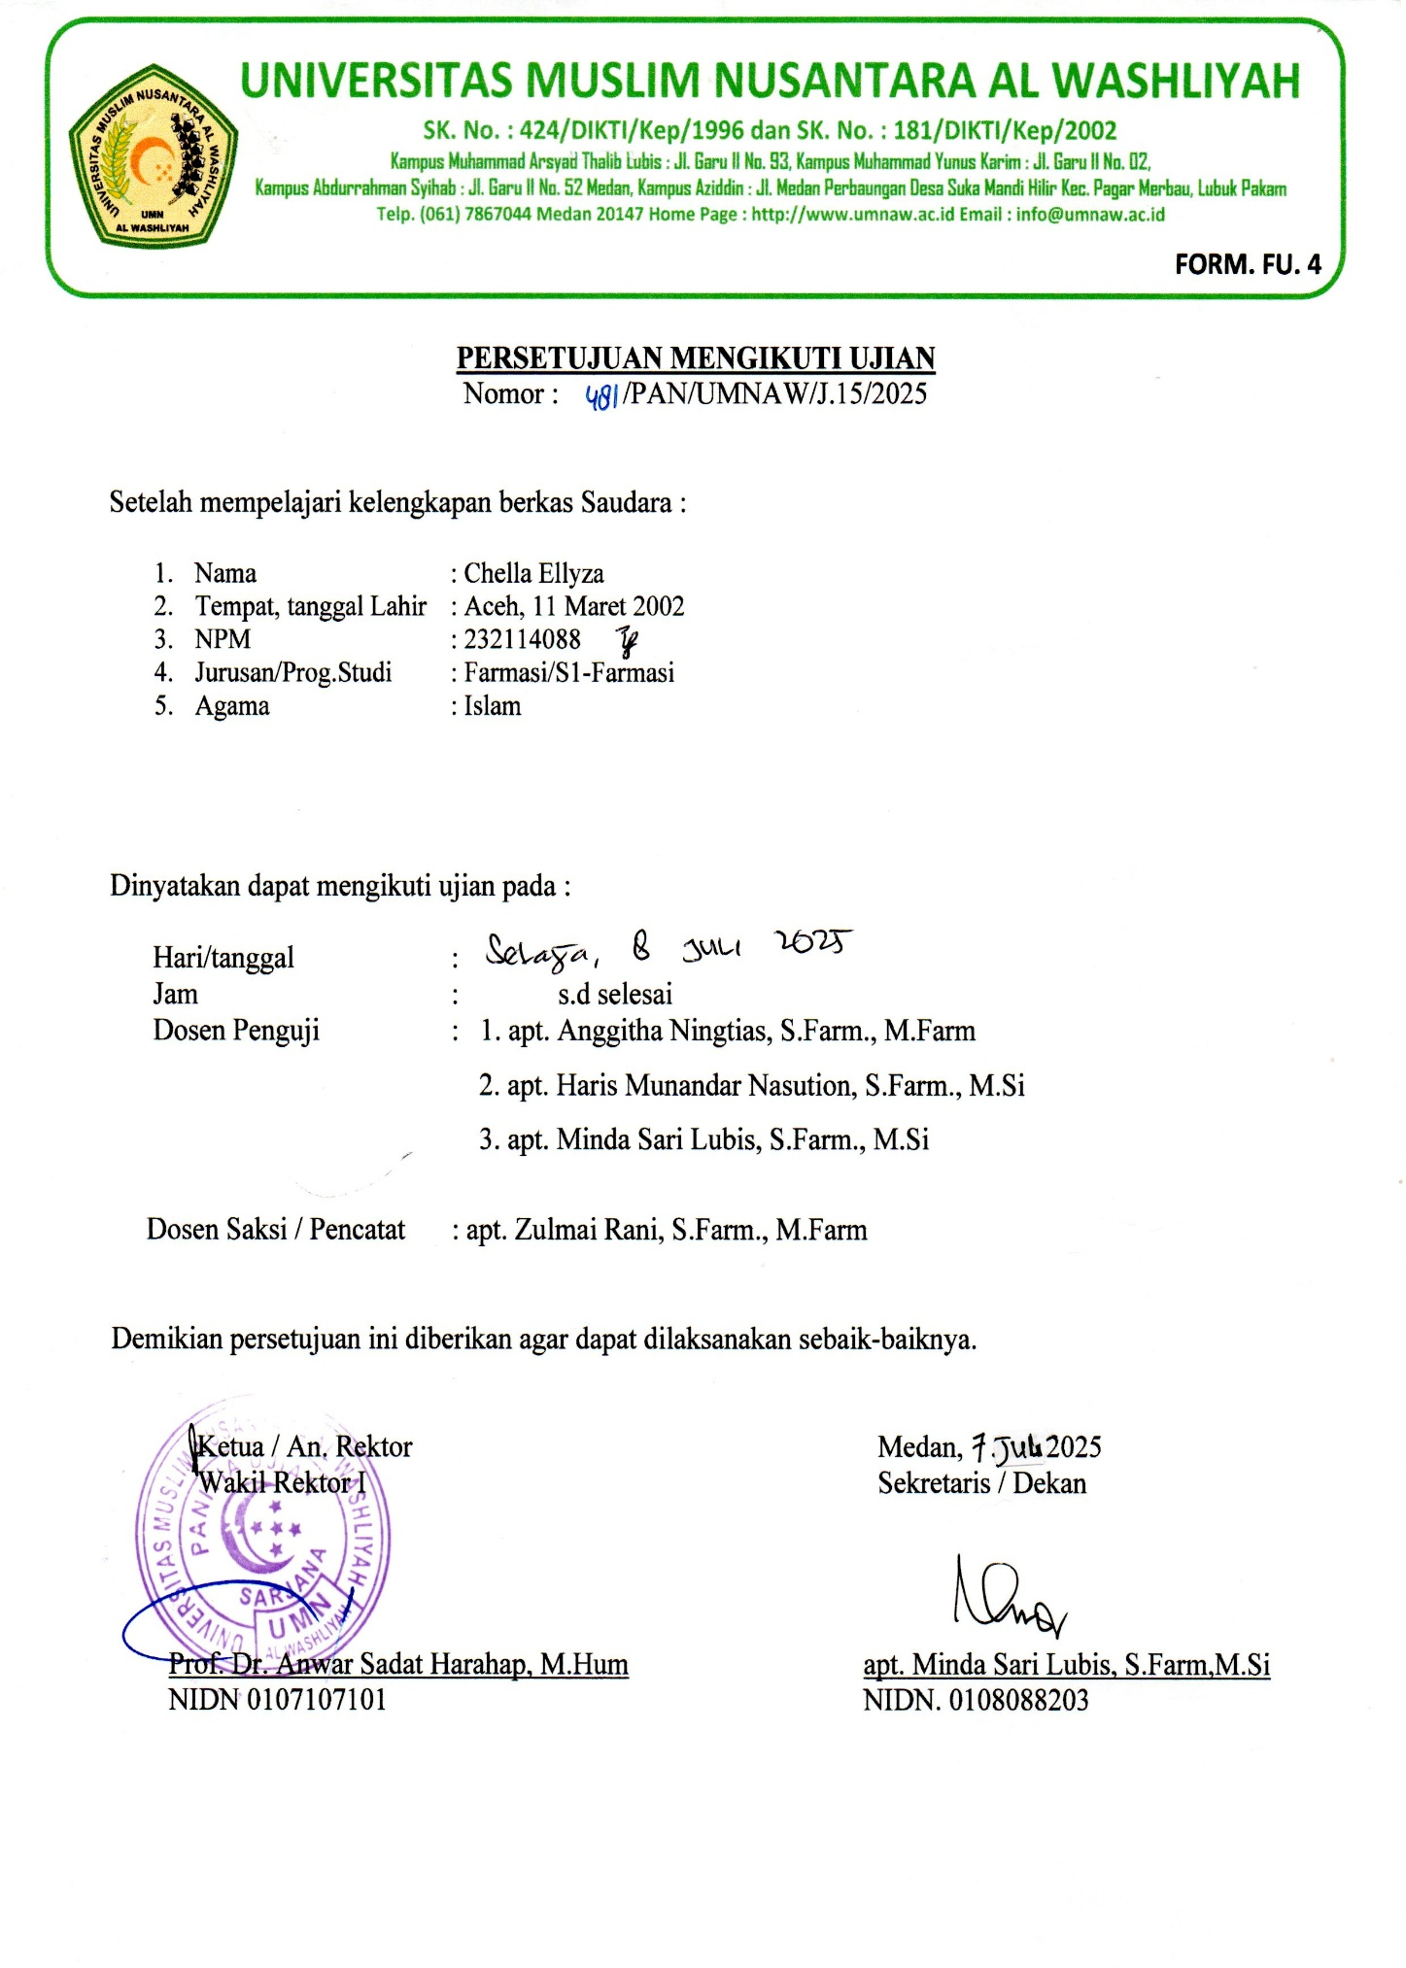
Lampiran 49. Persetujuan Mengikut Ujian

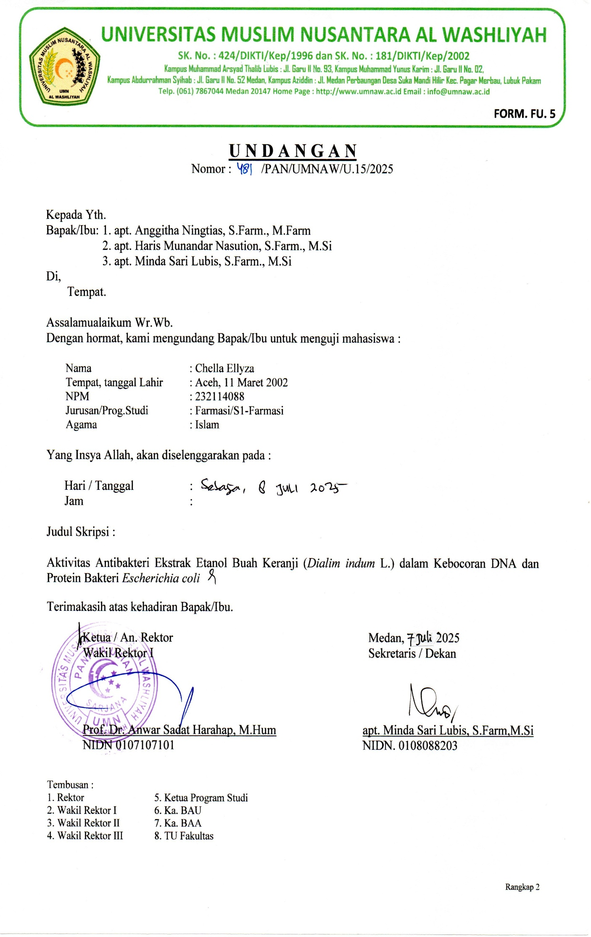
Lampiran 50. Undangan Sidang
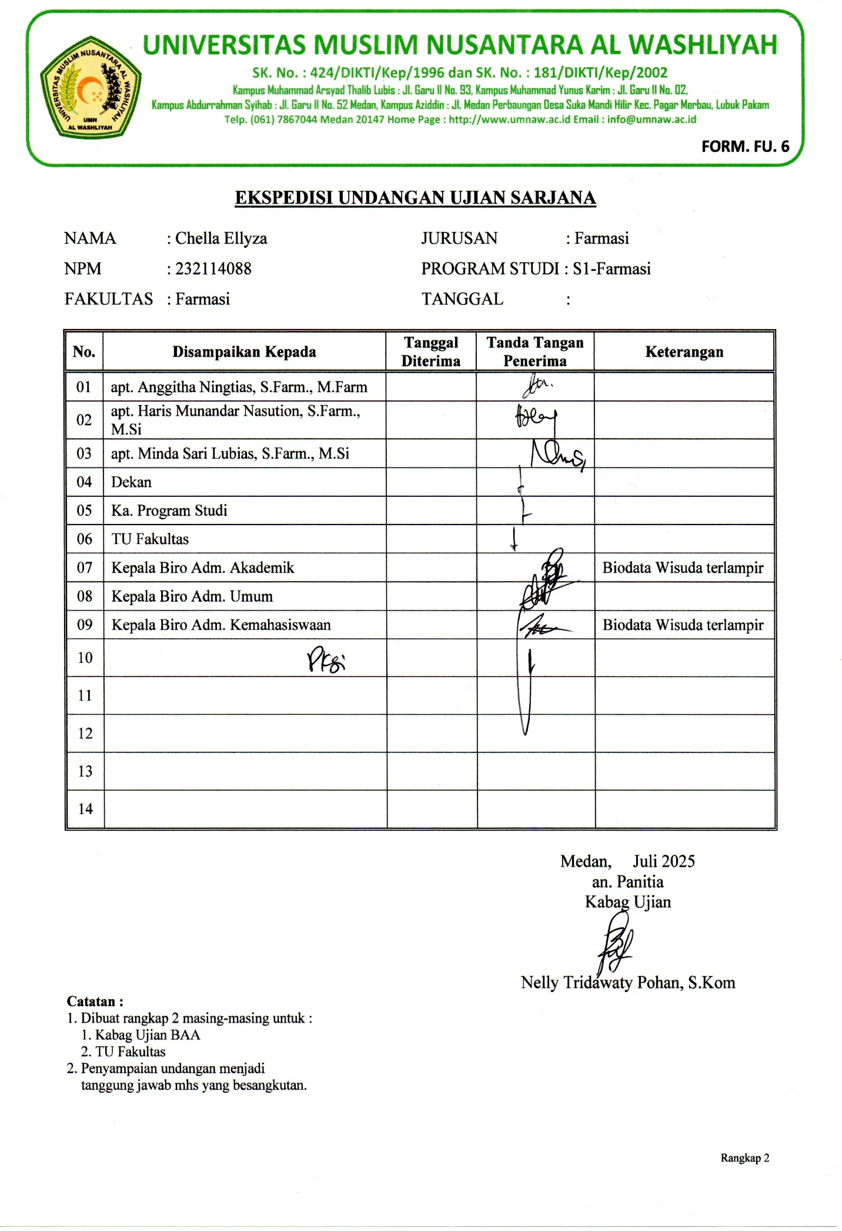
Lampiran 51. Ekspedisi Undangan Ujian Sarjana

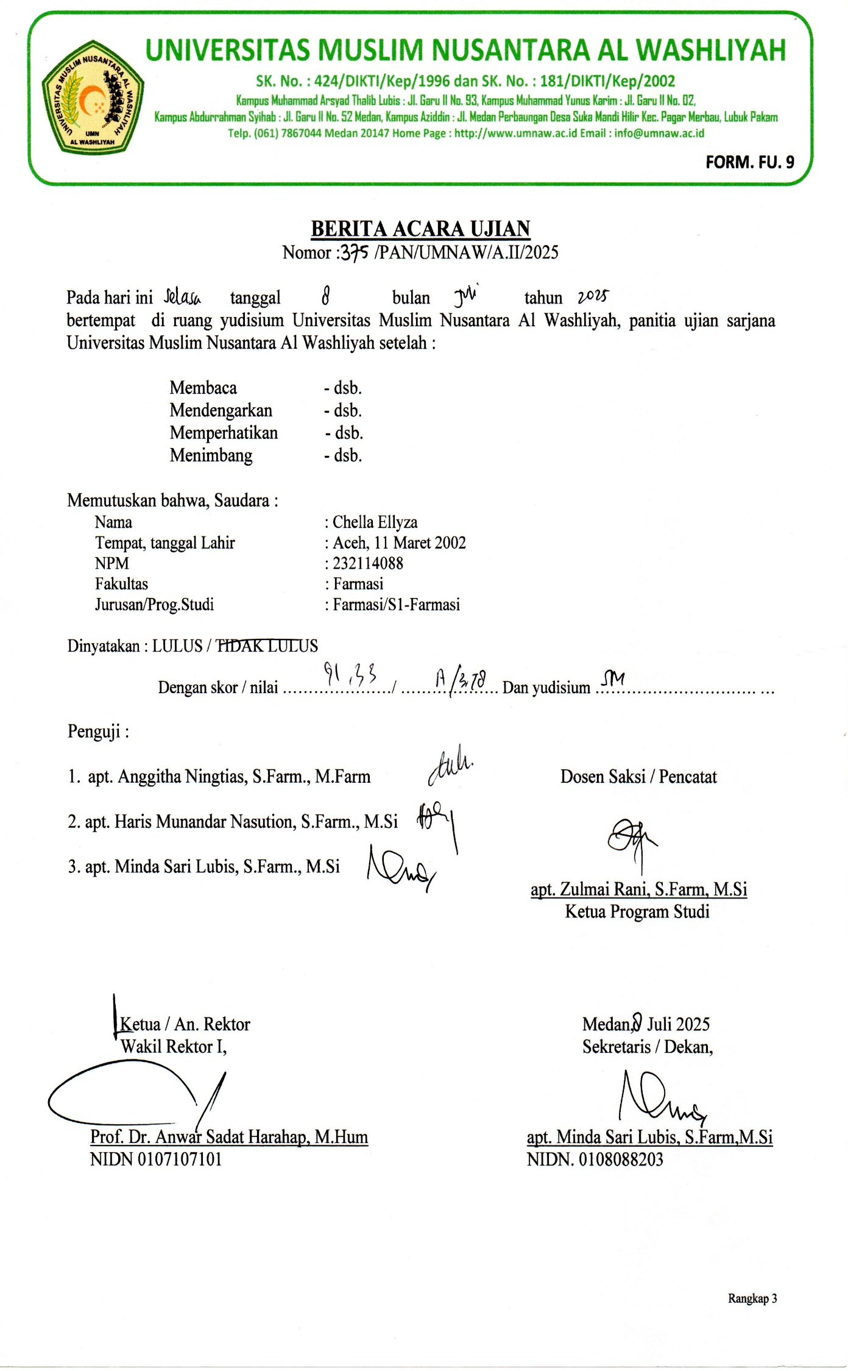
Lampiran 52. Berita Acara Sidang


BIODATA MAHASISWA
- IDENTITAS DIRI
Nama : Chella Ellyza
NPM : 232114088
Tempat/Tgl Lahir : Aceh, 11 Maret 2002
Agama : Islam
Anak Ke : 1 (Satu)
Alamat : Gg. Melati, Jl. Garu II
No. Telp/HP : 081314945170
Dosen Pembimbing : apt. Anggitha Ningtias, S.Farm., M.Farm
Judul Skripsi : Aktivitas Antibakteri Ekstrak Etanol Buah Keranji (Dialium indum L.) dalam Kebocoran DNA dan Protein Bakteri Escherichia coli

- PENDIDIKAN
SD : SD Negeri Jati 4 Kota Tangerang
SLTP/SMP : SMP IT Tiara Aksara Kota Tangerang
SLTA/SMA : SMA Negeri 11 Tangerang
DIPLOMA III : Akademi Analis Farmasi dan Makanan Banda Aceh (AKAFARMA)

- ORANG TUA
Nama Ayah : Muzakkir A.majid
Pekerjaan : Wiraswasta
Nama Ibu : Hasti Marlini
Pekerjaan : Wiraswasta
Alamat : Perumahan Pondok Makmur, Kota Tangerang

Medan, 01 Agustus 2025
Hormat Saya,

Chella Ellyza

